西安交通大学

**操作系统专题实验报告**

班级： 计算机94

学号： 2194313178

姓名： 周海鹏

2022年 12月 12日

**目 录**

1. OpenEuler系统环境实验 3

1.1 实验目的 3

1.2 实验要求 3

1.2.1进程相关编程实验 3

1.2.2 线程相关编程实验 3

1.3 实验步骤 3

1.4 测试数据设计 4

1.5 实验结果与分析 4

1.5.1 进程实验 4

1.5.2 线程实验 7

1.6 实验总结 9

1.7 附件 10

1.7.1 源代码 10

(1) origin.c 10

(2) global.c 10

(3) my_code.c 11

(4) p_system.c 11

(5) p_exec.c 12

(6) thred.c 12

(7) t_system.c 13

(8) t_exec.c 14

1.7.2 README 14

1.8 引用文献 18

2. 进程通信与内存管理 19

2.1 实验目的 19

2.2 实验要求 19

2.3 实验步骤 19

2.3.1 软中断 19

2.3.2 管道通信 20

2.3.3 页面置换 20

2.4 测试数据设计 21

2.5 实验结果与分析 22

2.5.1 软中断实验 22

2.5.2 管道实验 25

2.5.3 页面置换 27

2.6 实验总结 29

2.7 附件 30

2.7.1 源代码 30

(1) softirqs.c 30

(2) pipe.c 31

(3) unlock_pipe.c 32

(4) PageFrame.c 33

2.7.2 READEME 37

2.8 引用文献 42

3. 动态模块和字符设备驱动 43

3.1 实验目的 43

3.2 实验要求 43

3.3 实验步骤 43

3.4 测试数据设计 43

3.5 实验结果与分析 43

3.5.1 动态模块简单demo 43

3.5.2 篡改系统调用 44

3.5.3 字符设备驱动 47

3.6 实验总结 49

3.7 附件 50

3.7.1 源代码 50

(1) mymodule.c 50

(2) Makefile (对应mymodule.c) 50

(3) ppt_syscall.c 51

(4) modify_new_syscall.c 51

(5) modify_old_syscall.c 51

(6) modify_syscall.c 52

(7) test_modify.c 53

(8) globalval.c 53

(9) demo.c 57

3.7.2 README 58

3.8 引用文献 63

# 1. OpenEuler系统环境实验

## 1.1 实验目的

学习多进程模型并分析结果，学习Linux操作系统系的shell指令

## 1.2 实验要求

### 1.2.1进程相关编程实验

a) 观察进程调度，了解进程调度的过程，了解孤儿进程和僵尸进程的区别是什么

b) 观察进程调度中的全局变量改变，输出父子进程共享变量地址了解物理地址与虚地址概念

c) 在子进程中调用system函数

d) 在子进程中调用exec族函数

### 1.2.2 线程相关编程实验

a) 在进程中给一变量赋初值并创建两个线程；

b) 在两个线程中分别对此变量循环五千次以上做不同的操作并输出结果 ；

c) 多运行几遍程序观察运行结果，如果发现每次运行结果不同，请解释原因并修改程序解决，考虑如何控制互斥和同步；

d) 将任务一中第一个实验调用system函数和调用exec族函数改成在线程中实现，观察运行结果输出进程PID与线程TID进行比较并说明原因。

## 1.3 实验步骤

以操作系统原理课程教材P103作业 3.7为基础，多运行程序几次观察结果；去除wait和添加全局变量后再观察结果并进行理论分析；测试system和exec函数。分别检验线程和进程实现的结果情况。

## 1.4 测试数据设计

本实验不需要额外的测试样例输入

## 1.5 实验结果与分析

### 1.5.1 进程实验

**（1）示例代码测试**

示例代码采用1.7.1附件中的(1) origin.c进行测试即教材P103作业3.7，得到Fig. 1-1 结果。



**Fig. 1-1:** origin.c编译输出结果

在源代码的基础上，测试nowait结果，即删除 wait(NULL)，得到Fig. 1-2结果。



**Fig. 1-2:** origin.c删除 wait(NULL)输出结果

从上述实验结果，以及Fig. 1-3的fork函数示意图，可以得到如下分析：

* 执行顺序会有所变化，可以是CADB 也可以是CDAB
* fork 执行后，系统会同时执行父进程和子进程。在父进程中， fork 返回子进程id，即父进程中的pid=子进程id；而在子进程中fork 返回0来声明是子进程；而pid1 直接反应当前进程id。 综上所述，A处恒为0，BC恒为子进程id，D为父进程id**（差异可由id大小反应，子进程比父进程大1 ）**
* 从结果来看， wait() 有无都没改变实验结果。wait() 的作用是让父进程挂起等待子进程结束。所以只有将wait() 放在父进程打印语句之前才能确保子进程先输出。



**Fig. 1-3:** fork函数示意图

综上分析，我们可以把wait函数移动到打印语句之前，进而可以保证子进程先输出，即Fig. 1-4结果。



**Fig. 1-4:** vim编辑将wait()添加到打印之前，保证了子进程先输出

**（2）全局变量测试**

在我们定义一个全局变量来深入了解进程的空间分配情况。代码可见(2) global.c。

定义global 全局变量，子进程+1，父进程+2，得到Fig. 1-5输出结果。

.

**Fig. 1-5:** 全局变量结果

可以看到在子进程和父进程中， global 的自增是两个独立的过程，即自增执行的物理空间不一样，导致打印的值也不一样, 而打印出的地址一样，说明子进程继承的是父进程刚开始全局变量的值。这里，继续在return 前加上 global+=3 ,并打印得到Fig. 1-6结果。



**Fig. 1-6:** return前全局变量+3结果

可以验证前面所说的，两个进程发生在不同的空间，而且由于带有wait() 函数，父进程总会等待子进程结束才继续执行，即Global:5 总会出现在最后

**（3）system和exec函数测试**

设计输出测试文件(3) my_code.c，以及两个函数测试代码(4) p_system.c和(5) p_exec.c。

对于system函数，其调用结果如Fig. 1-7所示。可以分析得出：system 输出的子进程的pid-7222与原本的pid1-7221不一样，因为system() 函数先执行了fork() 函数，然后新产生的子进程立刻执行了exec() 函数，产生了一个新进程，所以新进程的pid等与原进程不同。



**Fig. 1-7:** 进程实验system调用结果

而对于exec函数，我们仍执行my_code作为验证，得到Fig. 1-8所示结果。可以看到my_code 仍然执行，打印出了与子进程一样的PID，但后面的 SIGN OF CHILD PROCESS 没有打印出来，这是因为并没有产生新的进程，只是用调用的内容替换掉了原来的内容。



**Fig. 1-8:** 进程实验exec调用结果

从[1]中查询可知，system是用shell来调用程序=fork+exec+waitpid，而exec是直接让你的程序代替用来的程序运行。

### 1.5.2 线程实验

线程实验需要在进程实验的基础上进行

1. **变量循环测试**

在进程中给一变量赋初值并创建两个线程，在两个线程中分别对此变量循环五千次以上做不同的操作并输出结果。执行(6) thred.c ，得到**Fig. 1-9**所示结果。

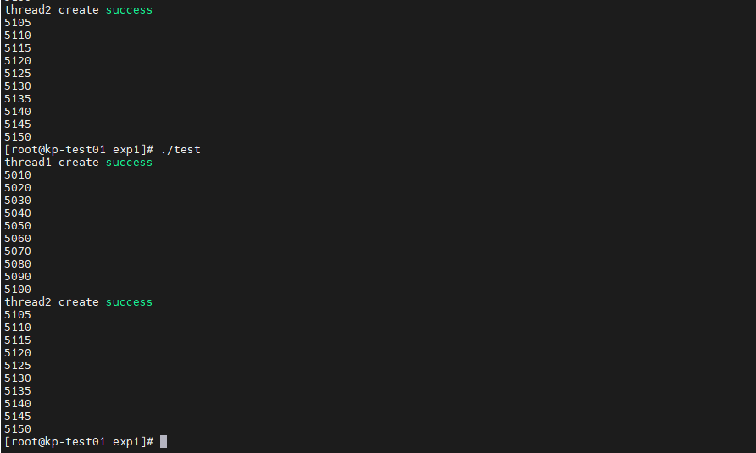

**Fig. 1-9:** 多线程变量循环自增结果

经过多次实验发现实验结果相同，程序始终按照顺序增加：thrd1+10 thrd2+20。两个线程之间始终保持同步。而如果取消同步操作，即去除pthread_join(thread1,NULL)后，同步关系被打破，thrd2会开始抢占，操作系统内部实现了线程之间的互斥操作，thread2和thread1同一时间只有一个可以对临界区（critical section）进行操作。



**Fig. 1-10:** 多线程变量循环自增互斥现象

pthread_join()函数的作用：以阻塞的方式等待thread指定的线程结束。当函数返回时，被等待线程的资源被收回。如果线程已经结束，那么该函数会立即返回。在代码中，当thread1运行结束之后对资源进行回收，在这之前不允许thread2对全局变量进行操作，这实现了进程之间的互斥。

**（2）system和exec函数测试**

在线程实验中，执行(7) t_system.c和(8) t_exec.c，分别得到**Fig. 1-11**和**Fig. 1-12**结果。



**Fig. 1-11:** 多线程system函数实验结果



**Fig. 1-12:** 多线程exec函数实验结果

system函数还是和之前一样，会产生新进程，进程的PID都不一样，而在exec中因为没有产生新的进程，只是用调用的内容替换掉了原来的内容，一样104843一样10482。

可以看到多线程的tid都一样，而pid不一样。getpid()得到的是进程的pid，在内核中，每个线程都有自己的PID，要得到线程的PID,必须用syscall(SYS_gettid); pthread_self函数获取的是线程ID，线程ID在某进程中是唯一的，在不同的进程中创建的线程可能出现ID值相同的情况。

## 1.6 实验总结

**遇见的问题以及解决方法**：1. 在进程实验的system和exec函数测试中，需要将参数填写清楚，如exec(“xxx”,NULL)。2. 如果没有NULL 程序exec执行后，后边的打印语句仍能执行。多线程用gcc编译要加上 -lpthread， 否则编译出错。

通过本次实验，充分了解了fork函数的调用规则，理解了线程与进程之间的联系，以及system和exec函数的调用过程，对系统调用有了更充分的认识。同时在OpenEuler上部署，熟悉了华为主导下的linux系统架构。

## 1.7 附件

### 1.7.1 源代码

#### (1) origin.c

1. # include <sys/types.h>
2. # include <stdio.h>
3. # include <unistd.h>
5. **int** main()
6. {
7. pid_t pid,pid1;
8. //fork a child process
9. printf("\n");
10. pid = fork();
12. **if**(pid < 0)
13. {
14. //error occured
15. fprintf(stderr, "Fork Failed");
16. **return** 1;
17. }
18. **else** **if** (pid == 0)
19. {
20. //child process
21. pid1 = getpid();
22. printf("A child: pid = %d\n",pid);//A
23. printf("B child: pid1 = %d\n",pid1);//B
24. }
25. **else**
26. {
27. //parent process
28. pid1 = getpid();
29. printf("C parent: pid = %d\n",pid);//C
30. printf("D parent: pid1 = %d\n",pid1);//D
31. wait(NULL);
32. }
33. printf("------------\n");
34. **return** 0;
35. }

#### (2) global.c

1. # include <sys/types.h>
2. # include <stdio.h>
3. # include <unistd.h>
5. **int** global = 0;
7. **int** main()
8. {
9. pid_t pid,pid1;
10. //fork a child process
11. printf("\n");
12. pid = fork();
14. **if**(pid < 0)
15. {
16. //error occured
17. fprintf(stderr, "Fork Failed");
18. **return** 1;
19. }
20. **else** **if** (pid == 0)
21. {
22. //child process
23. pid1 = getpid();
24. global+=1;
25. printf("A child: pid = %d\n",pid);//A
26. printf("B child: pid1 = %d\n",pid1);//B
27. printf("Global: %d\n",global);
28. printf("address_child:%p\n",&global);
29. }
30. **else**
31. {
32. //parent process
33. pid1 = getpid();
34. global+=2;
35. printf("C parent: pid = %d\n",pid);//C
36. printf("D parent: pid1 = %d\n",pid1);//D
37. printf("Global: %d\n",global);
38. printf("address_parent:%p\n",&global);
39. wait(NULL);
40. }
41. printf("%p\n",&global);
42. **return** 0;
43. }

#### (3) my_code.c

1. # include<stdio.h>
2. # include <sys/types.h>
3. **int** main()
4. {
5. pid_t pid = getpid();
6. printf("\n在子进程中调用system函数，pid为%d\n",pid);
7. }

#### (4) p_system.c

1. # include <sys/types.h>
2. # include <stdio.h>
3. # include <unistd.h>
4. int main()
5. {
6. pid_t pid,pid1;
7. //fork a child process
8. pid = fork();
9. if(pid < 0)
10. {
11. //error occured
12. fprintf(stderr, "Fork Failed");
13. return 1;
14. }
15. else if (pid == 0)
16. {
17. //child process
18. // printf("A child: pid = %d\n",pid);//A
19. pid1 = getpid();
20. printf("B child: pid1 = %d\n",pid1);//B
21. system("./my_code");
22. printf("SIGN OF CHILD PROCESS\n");
24. }
25. else
26. {
27. //parent process
28. pid1 = getpid();
29. // printf("C parent: pid = %d\n",pid);//C
30. printf("D parent: pid1 = %d\n",pid1);//D
31. wait(NULL);
32. }
33. return 0;}

#### (5) p_exec.c

1. # include <sys/types.h>
2. # include <stdio.h>
3. # include <unistd.h>
4. int main()
5. {
6. pid_t pid,pid1;
7. //fork a child process
8. pid = fork();
9. if(pid < 0)
10. {
11. //error occured
12. fprintf(stderr, "Fork Failed");
13. return 1;
14. }
15. else if (pid == 0)
16. {
17. //child process
18. // printf("A child: pid = %d\n",pid);//A
19. pid1 = getpid();
20. printf("B child: pid1 = %d\n",pid1);//B
21. execl("./my_code",NULL);
22. printf("SIGN OF CHILD PROCESS\n");
24. }
25. else
26. {
27. //parent process
28. pid1 = getpid();
29. // printf("C parent: pid = %d\n",pid);//C
30. printf("D parent: pid1 = %d\n",pid1);//D
31. wait(NULL);
32. }
33. return 0;
34. }

#### (6) thred.c

1. #include <stdio.h>
2. #include <stdlib.h>
3. #include <pthread.h>
4. int a = 5000; // 全局变量
5. void run() { int i=0; while(i<10){ a=a+10;i++;printf("%d\n",a);} }
6. void run2() { int i=0; while(i<10){ a=a+5;i++;printf("%d\n",a);} }
7. int main() {
8. int tmp1, tmp2;
9. pthread_t thread1, thread2;
10. int ret_thrd1, ret_thrd2;
11. //线程1--------------------------
12. ret_thrd1 = pthread_create(&thread1, NULL, (void *)&run, NULL);
13. if (ret_thrd1 != 0) {
14. printf("thread1 create error\n");
15. }
16. else {
17. printf("thread1 create success\n");
18. }
19. pthread_join(thread1,NULL);
20. //线程2--------------------------
21. ret_thrd2 = pthread_create(&thread2, NULL, (void *)&run2, NULL);
22. if (ret_thrd2 != 0) {
23. printf("thread2 create error\n");
24. } else {
25. printf("thread2 create success\n");
26. }
27. pthread_join(thread2,NULL);
28. }

#### (7) t_system.c

1. #include <stdio.h>
2. #include <pthread.h>
3. #include <stdlib.h>
4. #include <unistd.h>
5. #include <sys/syscall.h>
6. void *thread_one()
7. {
8. printf("thread_one:int %d main process, the tid=%lu,pid=%ld\n",getpid(),pthread_self(),syscall(SYS_gettid));
9. }
10. void *thread_two()
11. {
12. printf("thread two:int %d main process, the tid=%lu,pid=%ld\n",getpid(),pthread_self(),syscall(SYS_gettid));
13. }
14. int main(int argc, char *argv[])
15. {
16. pid_t pid;
17. pthread_t tid_one,tid_two;
18. if((pid=fork())==-1)
19. {
20. perror("fork");
21. exit(EXIT_FAILURE);
22. }
23. else if(pid==0)
24. {
25. pthread_create(&tid_one,NULL,(void *)thread_one,NULL);
26. pthread_join(tid_one,NULL);
27. system("./my_code");
28. printf("SIGN OF CHILD PROCESS\n");
29. }
30. else
31. {
32. pthread_create(&tid_two,NULL,(void *)thread_two,NULL);
33. pthread_join(tid_two,NULL);
34. }
36. wait(NULL);
37. return 0;
38. }

#### (8) t_exec.c

1. #include <stdio.h>
2. #include <pthread.h>
3. #include <stdlib.h>
4. #include <unistd.h>
5. #include <sys/syscall.h>
6. void *thread_one()
7. {
8. printf("thread_one:int %d main process, the tid=%lu,pid=%ld\n",getpid(),pthread_self(),syscall(SYS_gettid));
9. }
10. void *thread_two()
11. {
12. printf("thread two:int %d main process, the tid=%lu,pid=%ld\n",getpid(),pthread_self(),syscall(SYS_gettid));
13. }
14. int main(int argc, char *argv[])
15. {
16. pid_t pid;
17. pthread_t tid_one,tid_two;
18. if((pid=fork())==-1)
19. {
20. perror("fork");
21. exit(EXIT_FAILURE);
22. }
23. else if(pid==0)
24. {
25. pthread_create(&tid_one,NULL,(void *)thread_one,NULL);
26. pthread_join(tid_one,NULL);
27. execl("./my_code",NULL);
28. printf("SIGN OF CHILD PROCESS\n");
29. }
30. else
31. {
32. pthread_create(&tid_two,NULL,(void *)thread_two,NULL);
33. pthread_join(tid_two,NULL);
34. }
36. wait(NULL);
37. return 0;
38. }

### 1.7.2 README

(注：实验中所有README采用markdown编写，由于篇幅过于冗长，在本报告中以图片形式呈现)

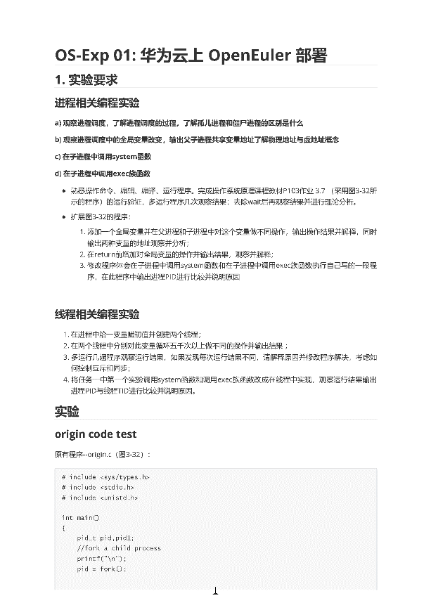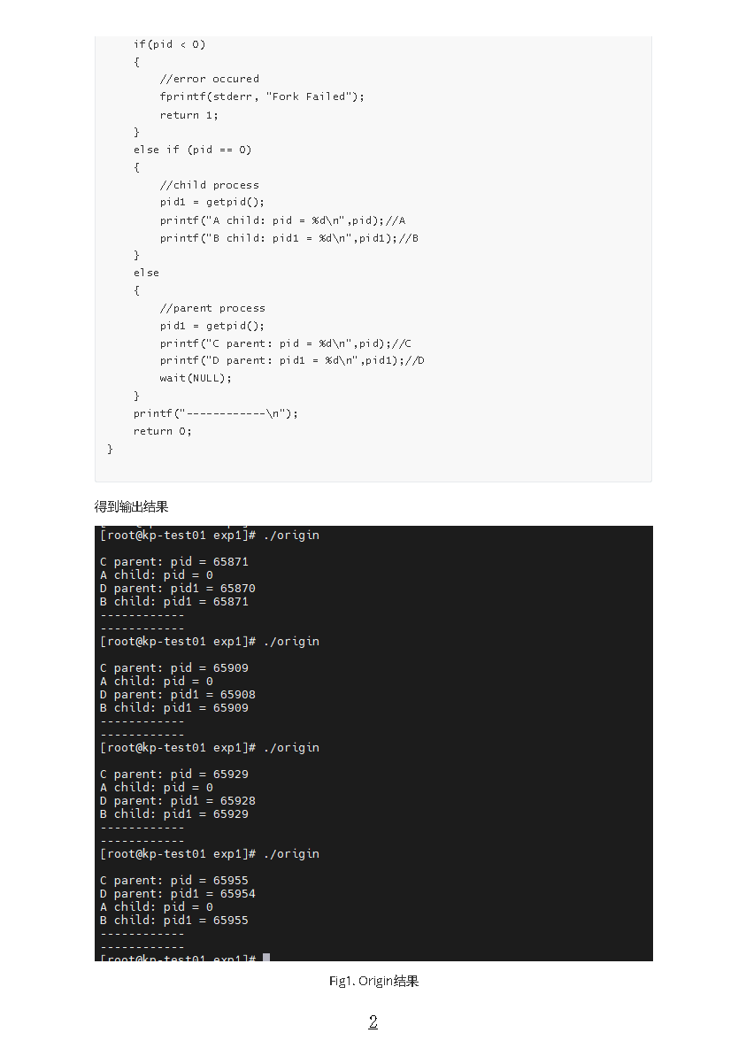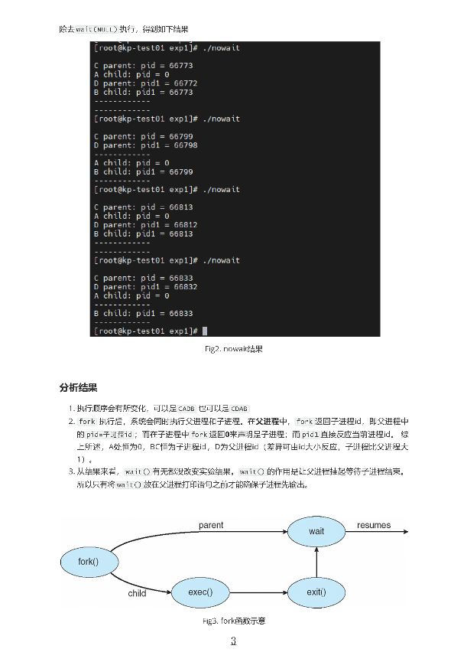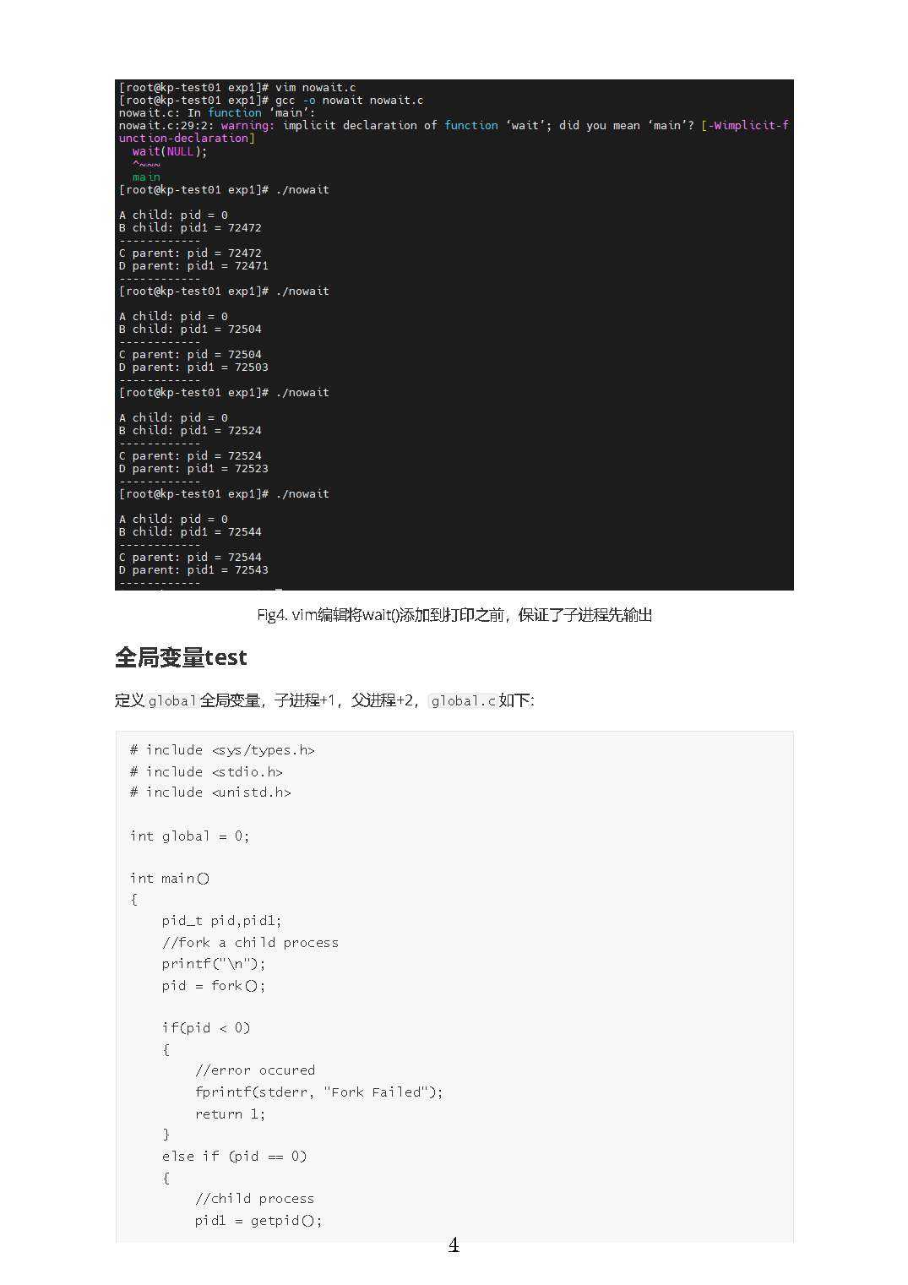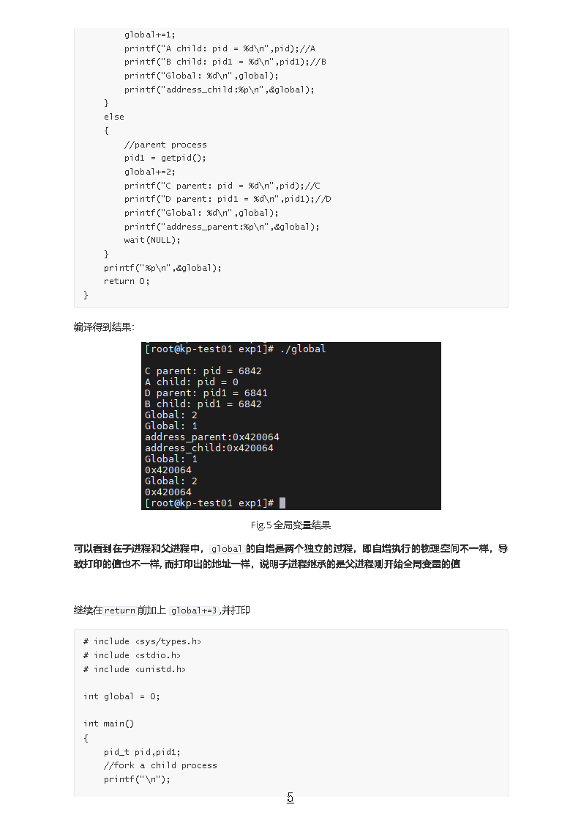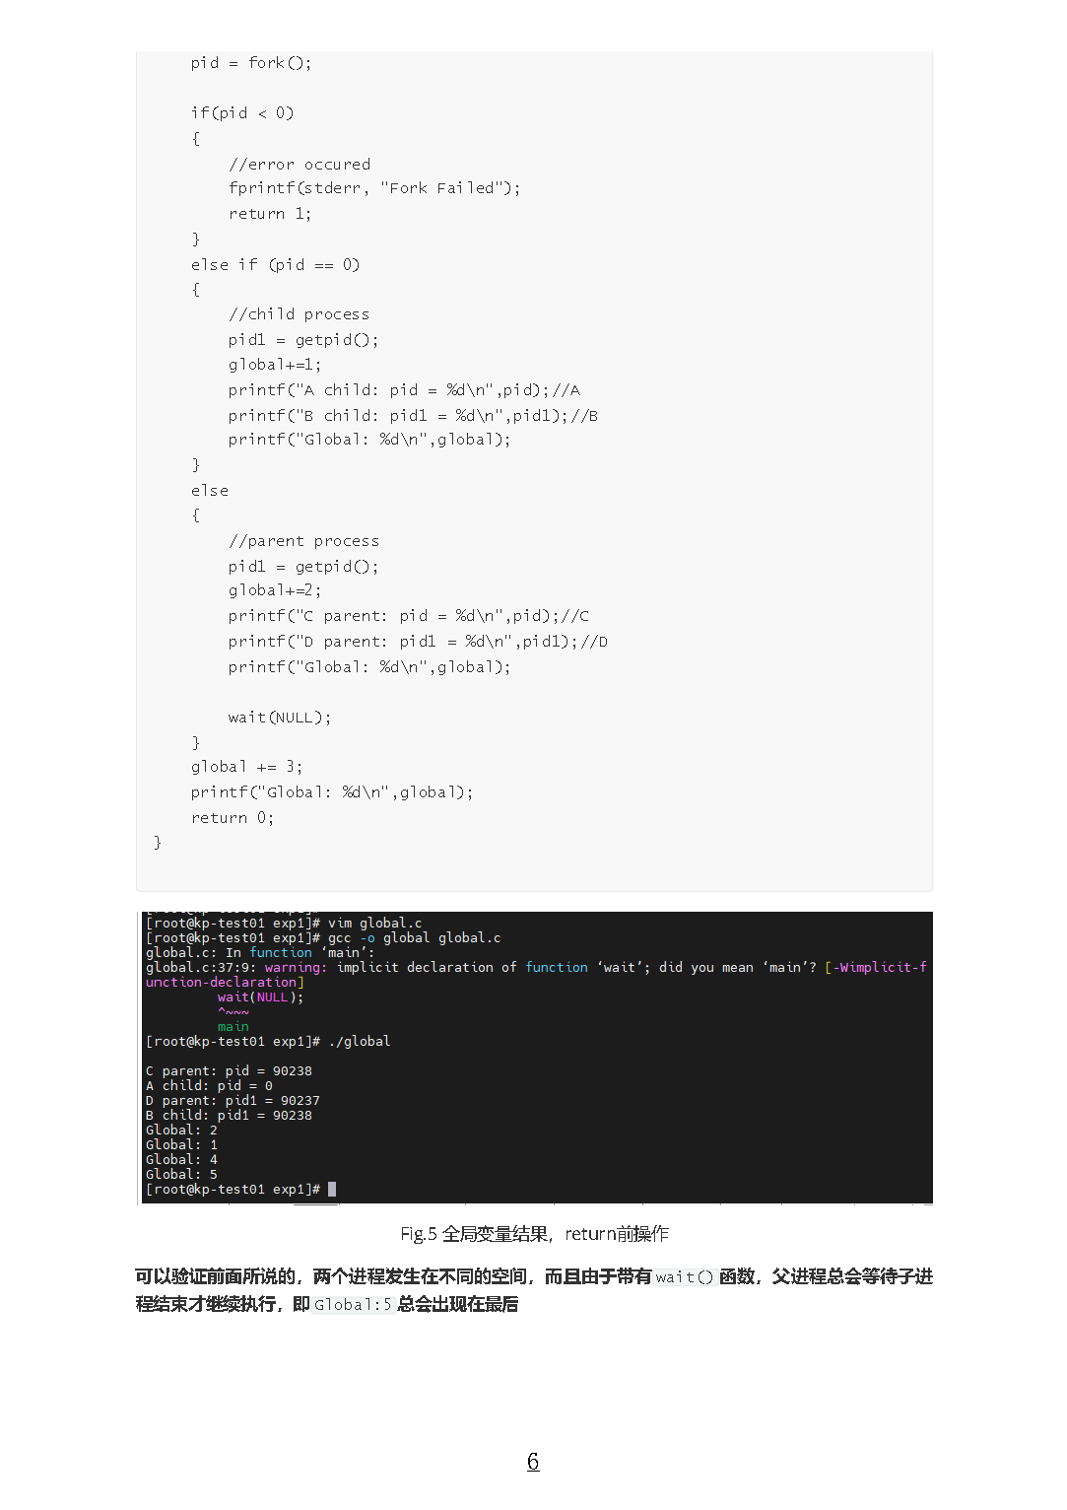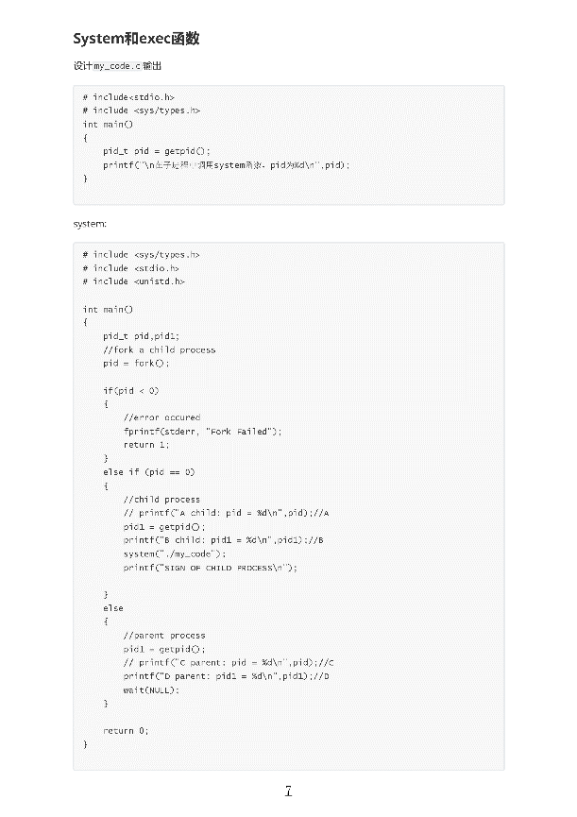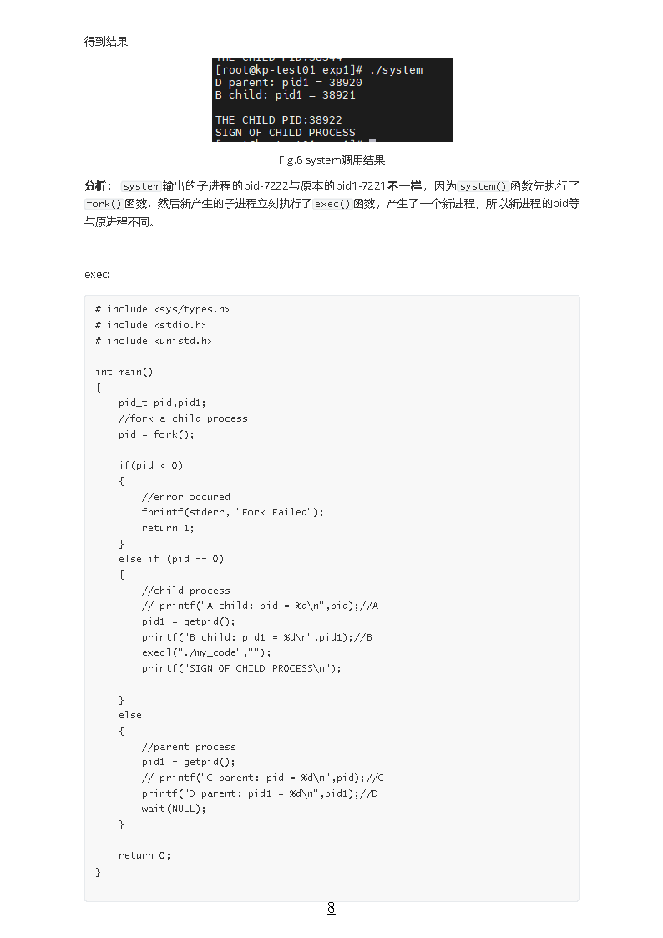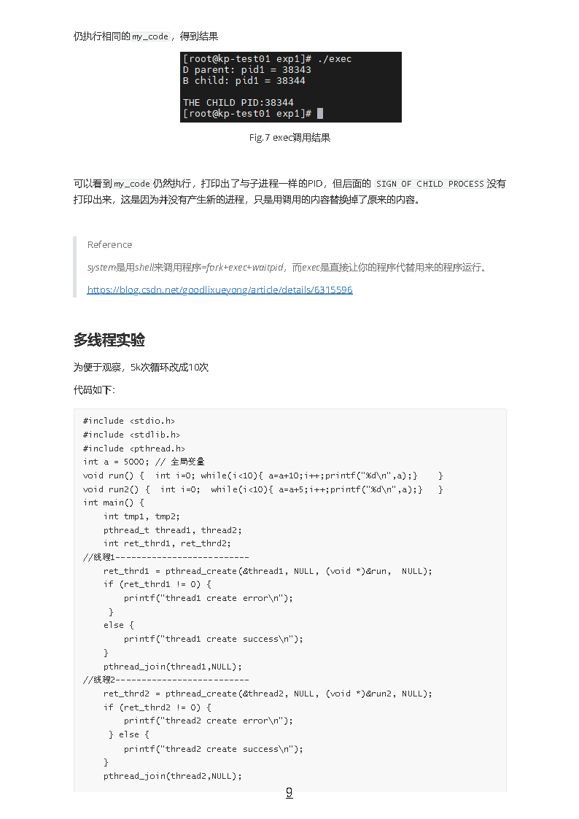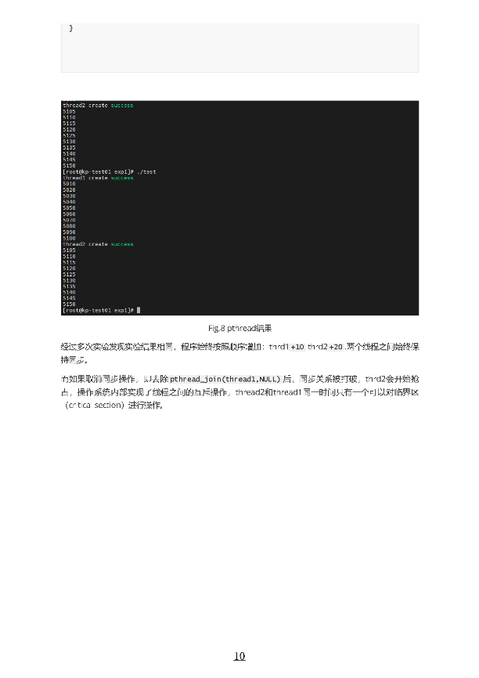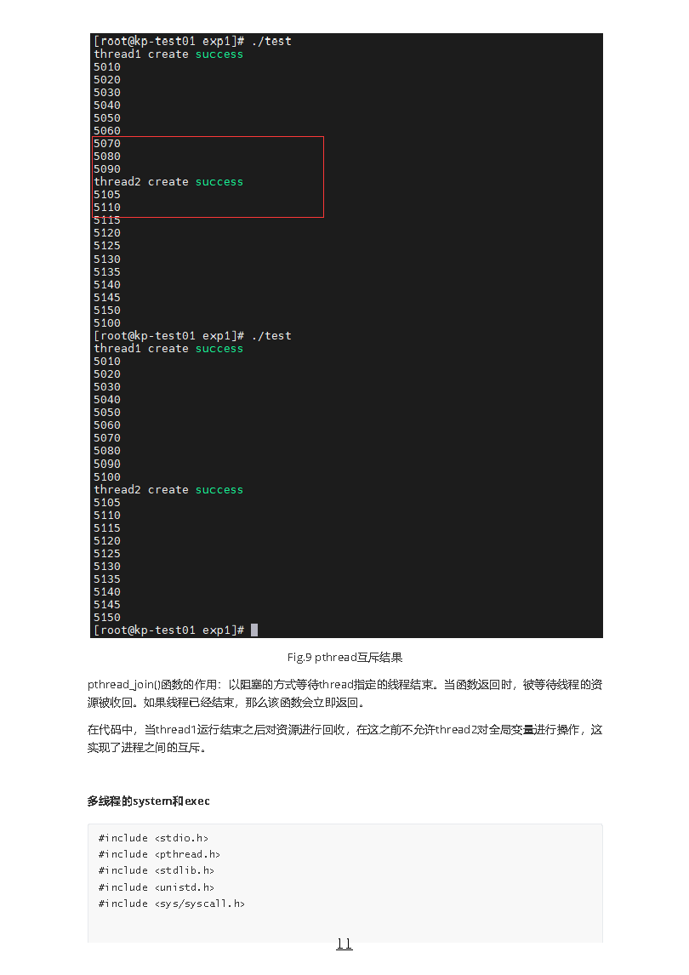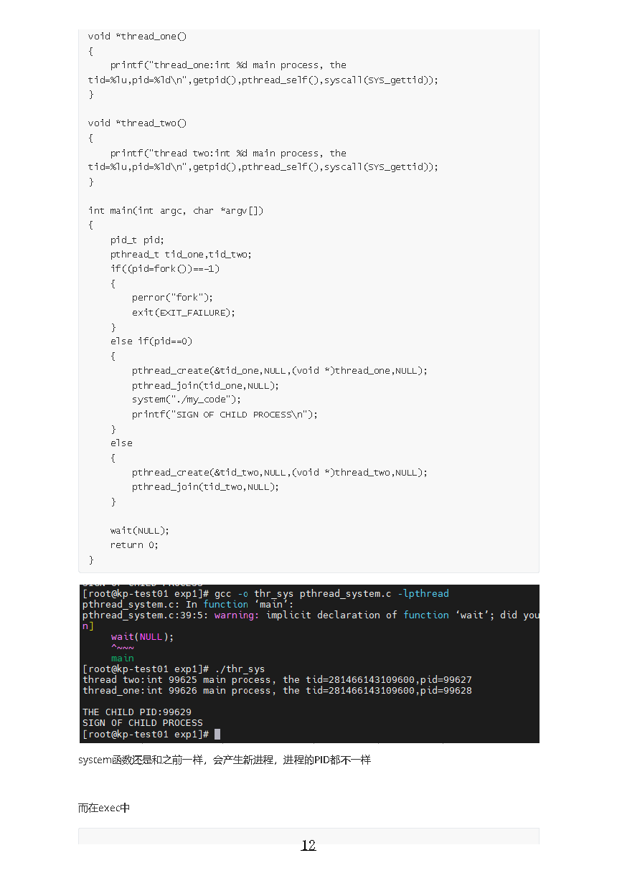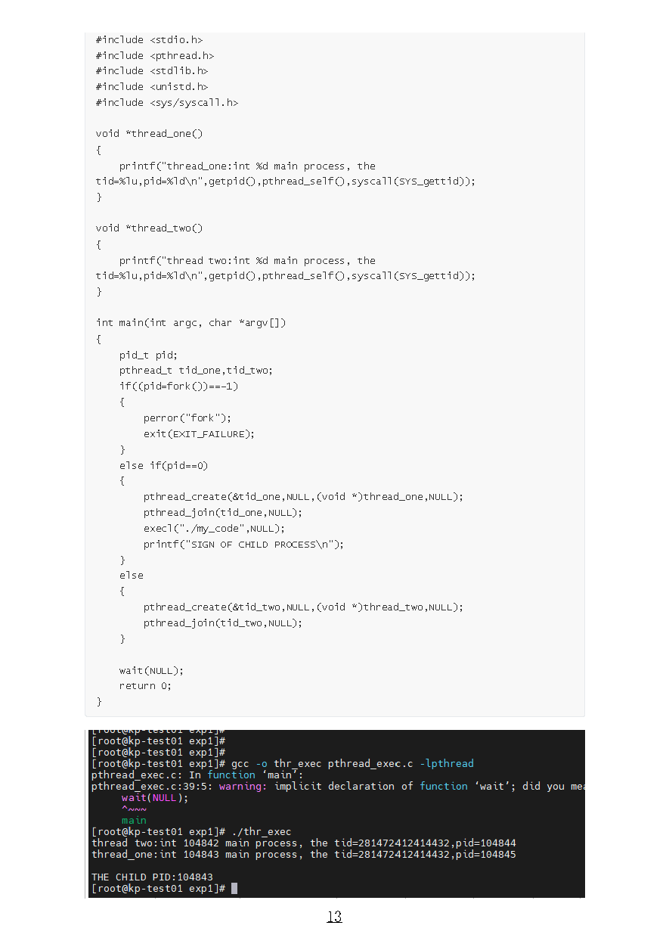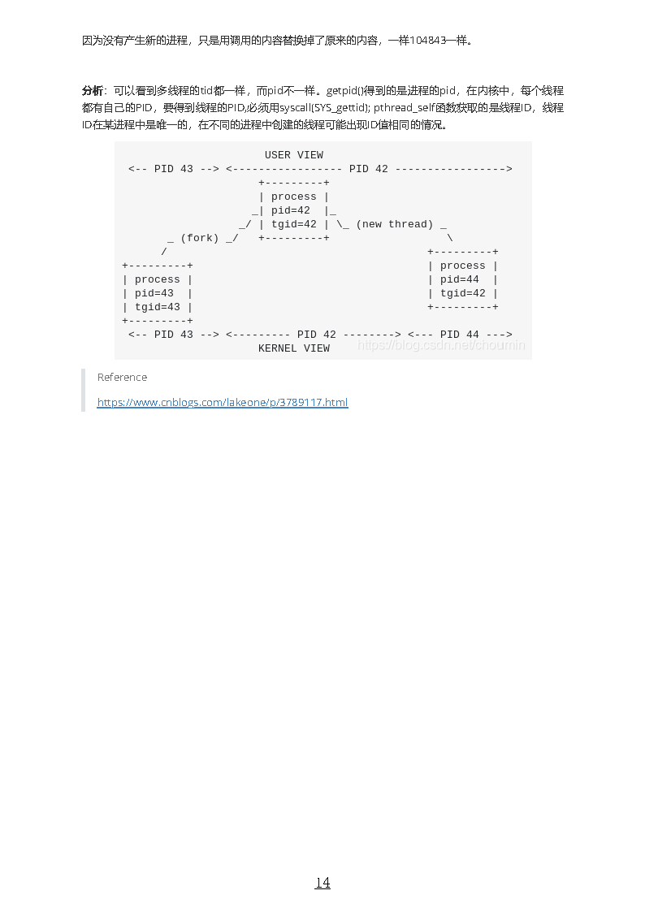

## 1.8 引用文献

1. https://blog.csdn.net/goodlixueyong/article/details/6315596

# 2. 进程通信与内存管理

## 2.1 实验目的

* 编程实现进程的创建和软中断通信，通过观察、分析实验现象，深入理解进程及进程在调度执行和内存空间等方面的特点，掌握在POSIX 规范中系统调用的功能和使用
* 编程实现进程的管道通信，通过观察、分析实验现象，深入理解进程管道通信的特点，掌握管道通信的同步和互斥机制。
* 模拟实现FIFO算法，LRU算法

## 2.2 实验要求

* 本实验在用户态下，根据教材所学习的操作系统原理，完成Linux下进程通信与内存管理算法的实现，通过实验，进一步理解所学理论知识。
* 进程软中断与管道通信（必做）
* 内存分配与回收、页面置换（二者选一），本实验中选择**页面置换。**

## 2.3 实验步骤

### 2.3.1 软中断

使用系统调用fork()创建两个子进程，再用系统调用signal()让父进程捕捉键盘上发出的中断信号（即按delete键），当父进程接收到这两个软中断的某一个后，父进程用系统调用kill()向两个子进程分别发出整数值为16和17软中断信号，子进程获得对应软中断信号，然后分别输出下列信息后终止：

Child process 1 is killed by parent !!

Child process 2 is killed by parent !!

父进程调用wait()函数等待两个子进程终止后，输入以下信息，结束进程执行：

Parent process is killed!!

多运行几次编写的程序，简略分析出现不同结果的原因。

### 2.3.2 管道通信

1）先猜想一下示例程序的的运行结果。分析管道通信是怎样实现同步与互斥的；

2）然后按照注释里的要求把代码补充完整，运行程序；

3）修改程序并运行，体会互斥锁的作用，比较有锁和无锁程序的运行结果，并解释之。

### 2.3.3 页面置换

熟悉了解FIFO和LRU两种算法。

**FIFO：**

1. 在分配内存页面数（AP）小于进程页面数（PP）时，当然是最先运行的AP个页面放入内存；

2. 这时又需要处理新的页面，则将原来放的内存中的AP个页中最先进入的调出（FIFO），再将新页面放入；

3. 以后如果再有新页面需要调入，则都按上述规则进行。

算法特点：所使用的内存页面构成一个队列。

具体步骤：

（1）初始化。设置两个数组page[ap]和pagecontrol[pp]分别表示进程页面数和内存分配的页面数，并产生一个随机数序列main[total_instruction]（这个序列由page[ap]的下标随机构成）表示待处理的进程页面顺序，diseffect置0。

（2）看main[]中是否有下一个元素，若有，就由main[]中获取该页面下标，并转（3），如果没有则转（7）。

（3）如果该页已在内存中，就转（2），否则转（4），同时未命中的diseffect加1。

（4）观察pagecontrol是否占满，如果占满则须将使用队列（在第（6）步中建立的）中最先进入的（就是队列的第一个单元）pagecontrol单元“清干净”，同时将page[]单元置为“不在内存中”。

（5）将该page[]与pagecontrol[]建立对应关系（可以改变pagecontrol[]的标志位，也可以采用指针链接，总之至少要使对应的pagecontrol单元包含两个信息：一是它被使用了，二是哪个page[]单元使用的。page[]单元也包含两个信息：对应的pagecontrol单元号和本page[]单元已在内存中）。

(6) 将用到的pagecontrol置入使用队列（这里的队列是一种FIFO的数据结构），返回（2）。

(7) 显示计算1-diseffect / total_instruction*100%，完成。

**LRU：**

1. 当内存分配页面数（AP）小于进程页面数（PP）时，把最先执行的AP个页面放入内存。

2. 当需调页面进入内存，而当前分配的内存页面全部不空闲时，选择将其中最长时间没有用到的那一页调出，以空出内存来放置新调入的页面（LRU）。

算法特点：每个页面都有属性来表示有多长时间未被CPU使用的信息。

具体步骤：

（1）初始化。设置两个数组page[ap]和pagecontrol[pp]分别表示进程页面数和内存分配的页面数，并产生一个随机数序列main[total_instruction]（这个序列由page[ap]的下标随机构成）表示待处理的进程页面顺序，diseffect置0。

（2）看序列main[]中是否有下一个元素，如果有，就由main[]中获取该页面下标，并转（3），如果没有则转（6）。

（3） 如果该page[]单元在内存中便改变页面属性，使它保留“最近使用”的信息，转（2），否则转（4），同时diseffect加1。

（4）看是否有空闲页面，如果有，就返回页面指针，并转到（5），否则，在内存页面中找出最长时间没有使用到的页面，将其“清干净”，并返回该页面指针。

（5）在需处理的page[]与（4）中得到的pagecontrol[]之间建立联系，同时让对应的page[]单元保存“最新使用”的信息，转（2）。

（6）如果序列处理完成，就输出计算1-diseffect / total_instruction*100%的结果，完成

## 2.4 测试数据设计

在软终端和管道实验中，不需要额外的数据测试。

在页面置换中，处于方便验收的目的和观察Belady现象，人为地设置了输入序列，但仍然可以采用随机产生的方式模拟正常的页面置换过程。

## 2.5 实验结果与分析

### 2.5.1 软中断实验

软中断的流程可由**Fig. 2-1** 表示。依据此流程图以及前文的实验步骤，设计了(1) softirqs.c 进程实验。

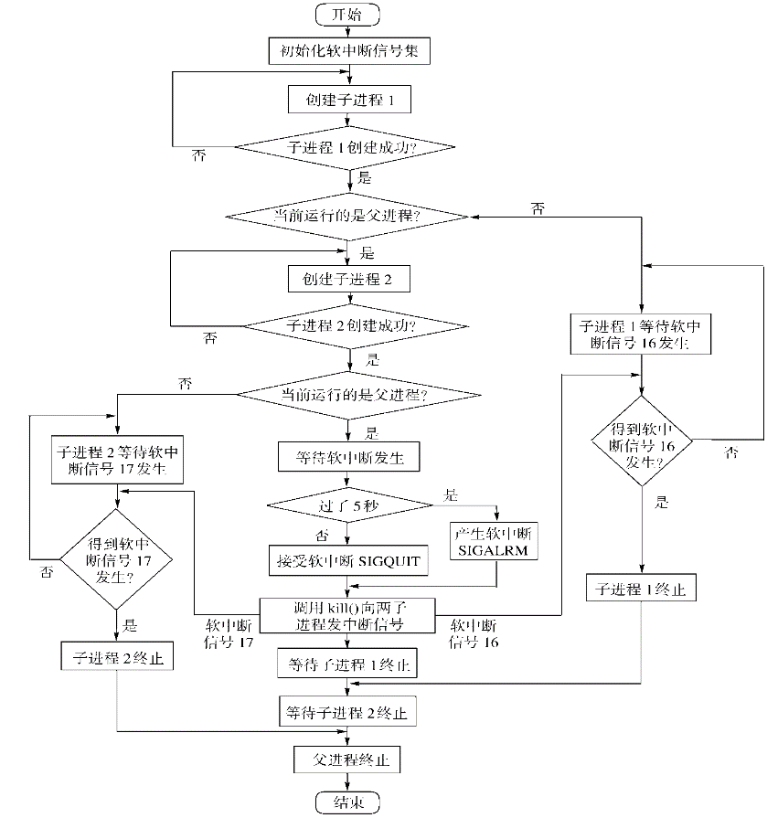

**Fig. 2-1:** 软中断示意图

由此，回答实验中的一些问题：

**(1) 先猜想一下这个程序的运行结果。然后按照注释里的要求把代码补充完整，运行程序。或者多次运行，并且Delete/quit,键后，会出现什么结果？分析原因**

猜想：键盘按下Delete/Quit键后显示“Child process 1 is killed by parent !! Child process 2 is killed by parent !!”，五秒之后显示“Parent process is killed !!”。

实际结果：同猜想一样，如**Fig. 2-2**所示，在del/quit之前键入其他任何输入都不起作用，因为signal函数并没有对输入的中断进行判断。而且子进程被杀死的顺序不总是一样的。这是因为两个子进程同时运行，并没有先后的区别。

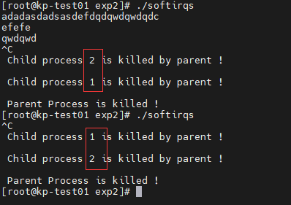

**Fig. 2-2:** 软终端softirqs运行结果

**（2）请将5秒内中断和5秒后中断的运行结果截图，试对产生该现象的原因进行分析**

这里，在stop（）中添加标志

1. void stop(int signum)
2. {
3. wait_flag = 0;
4. printf("\n %d stop test \n",signum); }

分别得到运行结果**Fig. 2-3**和**Fig. 2-4**：

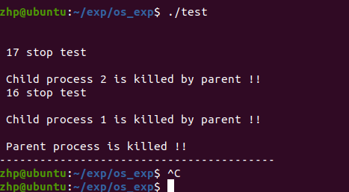

**Fig. 2-3:** 5s后自动运行结果

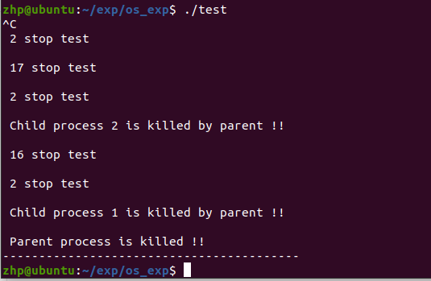

**Fig. 2-4:** 5s内del运行结果

分析：sleep 5s后程序正常按顺序执行，因此只检测到自定义信号16和17，且为自动跳转；而在5s内中断，直接介入子进程，故此时会有信号2。

**（3）如果程序运行，界面上显示“Child process 1 is killed by parent !! Child process 2 is killed by parent !!”，五秒之后显示“Parent process is killed !!”，怎样修改程序使得只有接收到相应的中断信号后再发生跳转，执行输出？**

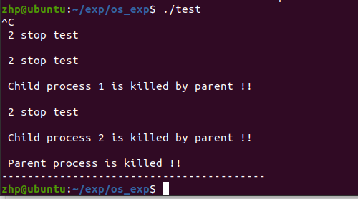

**Fig. 2-5:** 接收中断信号才发生跳转

在stop函数中将wait_flag置为0，在kill函数前面加上while(wait_flag==1)，这样只有在接收到中断信号后才会跳转，如**Fig. 2-5**所示。此时，无论何时del中断，信号始终只接收到2, 而16和17始终接收不到。

**（4）针对实验过程3，程序运行的结果是什么样子？时钟中断有什么不同？**

这里设置时钟为1s， 在不使用del信号时，会经过5s的sleep再kill，如**Fig. 2-6**所示。

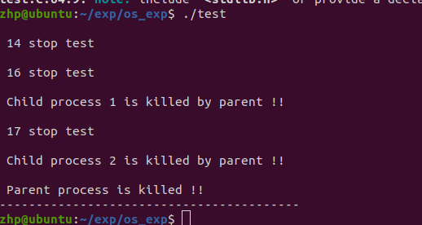

**Fig. 2-6:** 不使用del中断信号

而在1s之前使用ctrl c后，尽管收到了14信号值，但子进程们已经由2信号所中断，即**Fig. 2-7**结果所示。

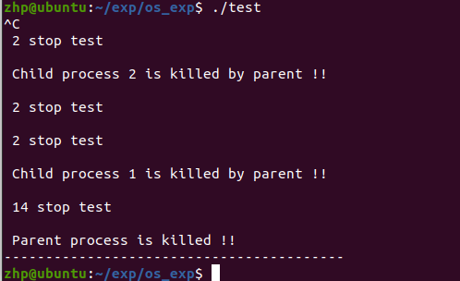

**Fig. 2-7:** 1s之前使用ctrl c后

而在1s后5s内使用ctrl+c，del信号会立即执行而不用等待sleep(5)，即**Fig. 2-8**的结果。

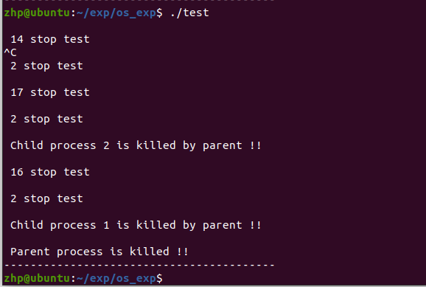

**Fig. 2-8:** 1s后5s内使用ctrl c后

**（5）kill命令在程序中使用了几次？每次的作用是什么？执行后的现象是什么？**

kill命令使用了两次，分别给子进程1和子进程2发送16，17信号，顺序不一定相同，但是子进程1先输出的概率大。通过将kill命令插入wait命令中间可以控制子进程执行顺序，因为父进程在第一个等待结束后才会发送下一个kill信号。使用kill命令后，子进程接收到kill命令并调用stop函数，stop函数将wait_flag置为0，输出被杀死的信号并结束。

**（6）使用kill命令可以在进程的外部杀死进程。进程怎样能主动退出？这两种退出方式哪种更好一些？**

进程调用return函数和exit函数都可以主动退出，而kill是强制退出。主动退出比较好，如果在某个子进程退出前父进程被kill强制退出，则子进程会被init进程接管；如果用kill命令杀死某个子进程而其父进程没有调用wait函数等待，则该子进程为处于僵死状态占用资源。

### 2.5.2 管道实验

管道实验较为简单，只需要填补所给代码的空缺部分。其具体的流程可见**Fig. 2-9**。分别设置了加锁和不加锁两种方式对比结果，代码详见(2) pipe.c和(3) unlock_pipe.c。

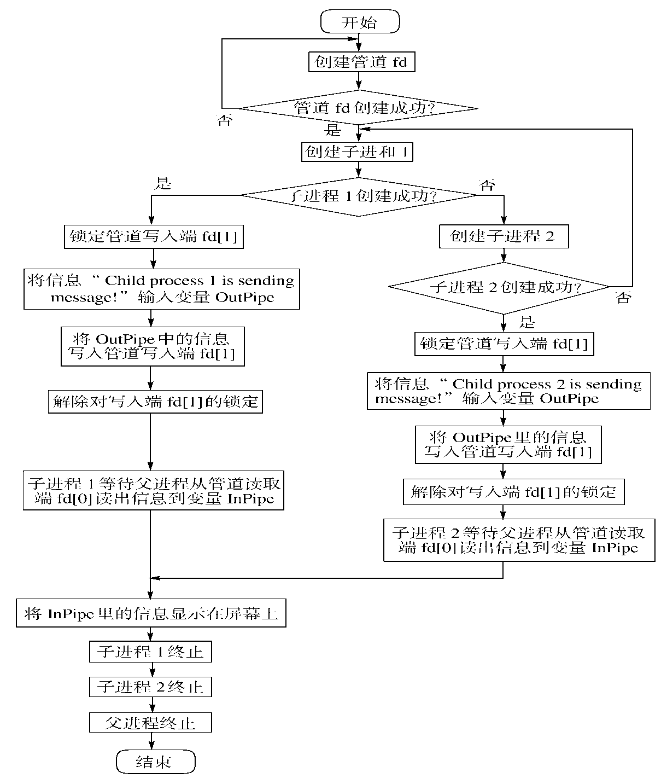

**Fig. 2-9:** 管道实验流程图

针对PPT所给定的问题：

**（1）你最初认为运行结果会怎么样？**

屏幕会输出依次200个1和200个2。

**（2）实际的结果什么样？有什么特点？试对产生该现象的原因进行分析。**

实际运行结果和猜想一致。如果进程1先执行则先输入1，然后进程2执行输入2。如图**Fig. 2-10**所示。

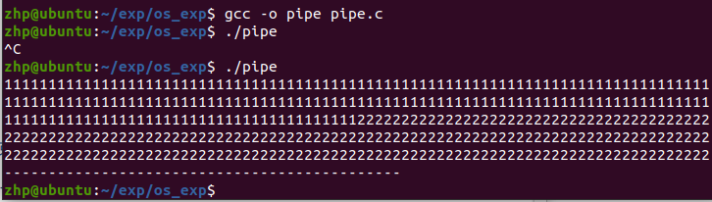

**Fig. 2-10:** 管道实验输出结果

**（3）实验中管道通信是怎样实现同步与互斥的？如果不控制同步与互斥会发生什么后果？**

通过使用函数lockf来锁住管道的写端口。如果不加锁会交错输出1和2。不加锁的输出结果如**Fig. 2-11**所示。

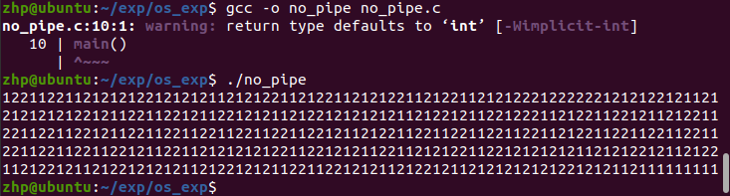

**Fig. 2-11:** 不加锁管道实验输出结果

### 2.5.3 页面置换

页面置换主要模拟实现FIFO算法，LRU算法，其算法设计详情可见前文中的实验步骤，具体代码实现在(4) PageFrame.c，其中整体程序封装好了，FIFO和LRU算法由 void FIFO() 和 void LRU() 两个函数完成。

**（1）预备**

这里按照前文实验数据设计所约定的，实验参数：

1. #define AP 10
2. #define PP 3
3. #define TOTAL_INSTRUCTION 20

AP为分配内存页面数，PP为进程页面数，总容量设计为20。为方便观察，固定访问序列为

7, 0, 1, 2, 0, 3, 0, 4, 2, 3, 0, 3, 2, 1, 2, 0, 1, 7, 0, 1

1. **FIFO结果**

FIFO采用队列数据结构，在实现上最简单。预备所给的数据实验结果如**Fig. 2-12**所示。

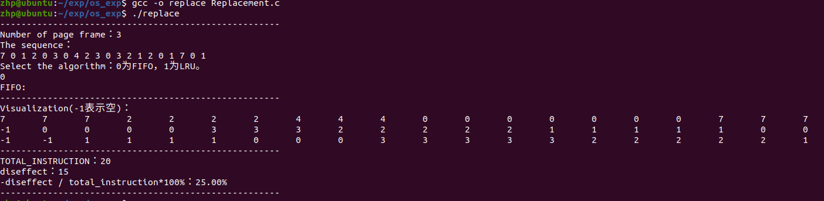

**Fig. 2-12:** FIFO预备数据输出结果

可以看到命中率为未命中率15个，总供20个，命中率为(20-15)/20=0.25。由于Belady现象很难通过随机序列观察到，这里人为设计一段12个序列, 分别检验page frame为3 和4 的情况。

0,1,5,3,0,1,4,0,1,5,3,4

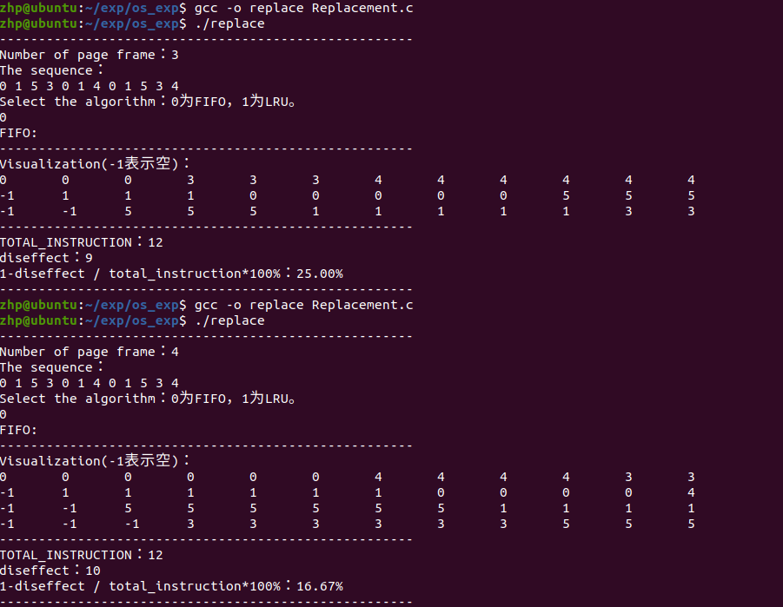

**Fig. 2-13:** Belady现象

可以看到增加了page frame容量后，命中率不增反减。

解释：

实页数增加 —> 能贮存的页数增加 —> 哪些页？—> 后面来的页

先进先出的替换算法，完全不考虑使用频率，即使增加了实页数，多贮存的部分接下来常访问可能性也不一定大（看运气），也就并不一定能增加命中率。在计算机存储中，贝拉迪异常是一种现象，其中增加页面帧数导致某些内存访问模式的页面错误数增加。使用先进先出（FIFO）的页面替换算法时通常会遇到这种现象。在FIFO中，页面错误可能会随着页面框架的增加而增加，也可能不会增加，但是在优化和基于堆栈的算法（如LRU）中，随着页面框架的增加，页面错误会减少，LászlóBélády [1]在1969年证明了这一点。

1. **LRU结果**

LRU采用堆栈数据结构，在实现上需要一个计数器来标志使用频率。

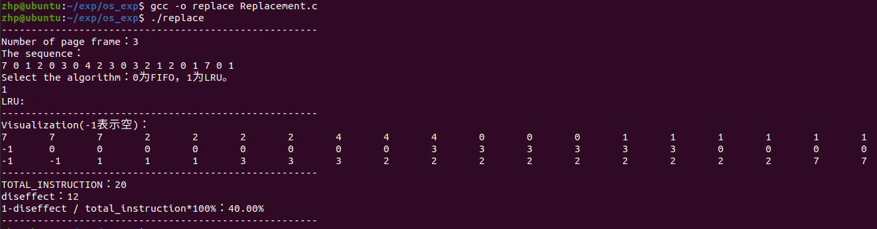

**Fig. 2-14:** LRU结果

LRU的输出结果如**Fig. 2-14**所示，可以看到

2 2 2 2 2 2

0 0 0 0 0 3

1 1 3(LRU) 1 1 1 (FIFO)

LRU将1->3而不是0->3， 因为1最久没有被访问了，其运行流程可由**Fig. 2-15**所示。

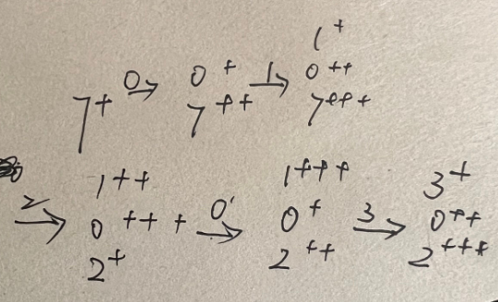

**Fig. 2-15:** LRU过程，+表示iter计数器

## 2.6 实验总结

**遇见问题以及解决：**

1) 软中断：

a. 在运行后发现两个子进程立即退出，不符合要求。解决：在signal之后应该加上对标志位的判断，判断标志位改变之后才能输出

b. 实验的结果有时候是process1 先退出有时候是process2 先退出

解决：父进程发送kill 信号的顺序不一定就是子进程接收到信号的顺序。因为kill 之后信号在总线中传输的时延不确定。

2) 管道通信：相对来说最简单，没有问题

3) 页面置换：主要还是调试，大部分时间在debug测试结果。为了方便测试，采用网上示例序列，模拟出的结果与其一致。

**实验收获：**

* 深入了解了软中断的过程，ctrl+c的信号会立刻传送到子进程，而alarm需要经过sleep才传输
* 掌握了管道通信的同步和互斥机制，体会了互斥锁的作用。
* 观察到了Belady现象，这是Queue数据结构和FIFO算法无法避免的。

## 2.7 附件

### 2.7.1 源代码

#### (1) softirqs.c

1. #include <stdio.h>
2. #include <signal.h>
3. #include <unistd.h>
4. #include <sys/types.h>
5. int wait_flag;
6. void stop(int signum);
7. int main(){
8. int pid1, pid2;
9. //alarm(1);
10. //signal(3,stop); // ctrl '\'
11. signal(2,stop);// ctrl C
12. //signal(14,stop);//alarm
13. while((pid1 = fork( )) == -1);
14. //在父进程里
15. if(pid1 > 0) {
16. //创建子进程2 (与子进程1并列)
17. while((pid2 = fork( )) == -1);
18. //在父进程里
19. if(pid2 > 0) {
20. wait_flag = 1;
21. //signal(SIGALRM,stop);
22. //sleep(5);
23. //while(wait_flag == 1);
24. sleep(2);
25. // 杀死进程1发中断号16
26. //kill的作用不是使进程结束，而是发送信号让子进程自己结束。
27. kill(pid1,16);
28. //--------------------------
29. // 杀死进程2发中断号17
30. kill(pid2,17);
32. // 等待第1个子进程1结束的信号
33. wait(0);
34. // 等待第2个子进程2结束的信号
35. wait(0);
36. printf("\n Parent process is killed !!\n");
37. printf("-----------------------------------------\n");
38. // 父进程结束
40. exit(0);
42. }
43. //在pid2里
44. else {
45. wait_flag = 1;
46. //补充-----------------------
47. // 等待进程2被杀死的中断号17
48. signal(17,stop);
49. //--------------------------
50. while(wait_flag==1);
51. printf("\n Child process 2 is killed by parent !!\n");
53. exit(0);
54. }
55. }
56. //在pid1里
57. else {
58. wait_flag = 1;
59. // 等待进程1被杀死的中断号16
60. signal(16,stop);
61. while(wait_flag==1);
62. printf("\n Child process 1 is killed by parent !!\n");
63. exit(0);
64. }
65. }
66. void stop(int signum) {
67. wait_flag = 0;
69. printf("\n %d stop test \n",signum);
70. //--------------------------
71. }

#### (2) pipe.c

1. #include <unistd.h>
2. #include <signal.h>
3. #include <stdio.h>
4. #include <sys/types.h>
5. #include <sys/wait.h>
6. #include <stdlib.h>
7. #include <string.h>
9. int pid1, pid2;
10. main()
11. {
12. int fd[2];
13. char InPipe[1000];
14. //char c1 = '1', c2 = '2';
15. char *w1=(char*)"1",*w2=(char*)"2";
16. pipe(fd);
17. while ((pid1 = fork()) == -1)
18. ;
19. if (pid1 == 0)
20. {
21. //printf("\n first process start \n");
22. lockf(fd[1], 1, 0);//补充，锁定管道
23. //补充，分200次向管道写入1
24. for(int i=0;i<200;i++)
25. write(fd[1],w1,1);
26. sleep(3);
27. lockf(fd[1], 0, 0);//补充，解除锁定
28. exit(0);
29. }
30. else
31. {
32. while ((pid2 = fork()) == -1)
33. ;
34. if (pid2 == 0)
35. {
36. //printf("\n second process start \n");
37. lockf(fd[1], 1, 0);
38. //补充，分200次向管道写入2
39. for(int i=0;i<200;i++)
40. write(fd[1],w2,1);
41. sleep(3);
42. lockf(fd[1], 0, 0);
43. exit(0);
44. }
45. else
46. {
47. wait(0);
48. wait(0);
49. //printf("\n parent process start \n");
50. //补充，从管道中读出400个字符
51. read(fd[0],InPipe,400);
52. //加入字符串结束符
53. InPipe[400]='\0';
54. printf("%s\n", InPipe);
55. exit(0);
56. }
57. }
58. }

#### (3) unlock_pipe.c

1. #include <unistd.h>
2. #include <signal.h>
3. #include <stdio.h>
4. #include <sys/types.h>
5. #include <sys/wait.h>
6. #include <stdlib.h>
7. #include <string.h>
9. int pid1, pid2;
10. main()
11. {
12. int fd[2];
13. char InPipe[1000];
14. //char c1 = '1', c2 = '2';
15. char *w1=(char*)"1",*w2=(char*)"2";
16. pipe(fd);
17. while ((pid1 = fork()) == -1)
18. ;
19. if (pid1 == 0)
20. {
21. //printf("\n first process start \n");
22. //lockf(fd[1], 1, 0);//补充，锁定管道
23. //补充，分200次向管道写入1
24. for(int i=0;i<200;i++)
25. {
26. write(fd[1],w1,1);
27. sleep(0.1);
28. }
29. // lockf(fd[1], 0, 0);//补充，解除锁定
30. exit(0);
31. }
32. else
33. {
34. while ((pid2 = fork()) == -1)
35. ;
36. if (pid2 == 0)
37. {
38. //printf("\n second process start \n");
39. //lockf(fd[1], 1, 0);
40. //补充，分200次向管道写入2
41. for(int i=0;i<200;i++)
42. {
43. write(fd[1],w2,1);
44. sleep(0.1);
45. }
46. //lockf(fd[1], 0, 0);
47. exit(0);
48. }
49. else
50. {
51. wait(0);
52. wait(0);
53. //printf("\n parent process start \n");
54. //补充，从管道中读出400个字符
55. read(fd[0],InPipe,400);
56. //加入字符串结束符
57. InPipe[400]='\0';
58. printf("%s\n", InPipe);
59. exit(0);
60. }
61. }
62. }

#### (4) PageFrame.c

1. #include<stdio.h>
2. #include<stdlib.h>
3. #define AP 10
4. #define PP 3
5. #define TOTAL_INSTRUCTION 20
6. int Queue[PP+1]={};
7. int head = 0;
8. int tail = 0;
9. int Stack[PP] = {};
10. int top = PP-1;
11. int bottom = PP-1;
12. //用于存储中间结果
13. int temp[PP][TOTAL_INSTRUCTION];
14. //检查pagecontrol是否还有空位
15. int isConEmpty(int* first_empty,int pagecontrol[],int control_num)
16. {
17. int flag = 0;
18. for(int iter = 0;iter<control_num;iter++)
19. {
20. if(pagecontrol[iter]==-1)
21. {
22. flag = 1;
23. *first_empty = iter;
24. break;
25. }
26. }
27. return flag;
28. }
29. /*
30. * FIFO算法
31. * page[cur]是当前需要调入的页面
32. */
33. void FIFO(int curpage,int page[],int pagecontrol[],int control_num)
34. {
35. int first_empty = -1;
36. //如果pagecontrol中有空位，则直接放入空位
37. if(isConEmpty(&first_empty,pagecontrol,control_num))
38. {
39. pagecontrol[first_empty]=curpage;
40. //该页面已在内存中
41. page[curpage] = 1;
42. //队列记录的是最先放入数据的位置而不是页面号
43. Queue[tail]=first_empty;
44. if((tail+1)%(PP+1) != head)
45. {
46. tail = (tail + 1)%(PP+1);
47. }
48. else
49. {
50. printf("队列已满！\n");
51. exit(1);
52. }
53. }
54. //如果没有空位，则替换最先
55. else
56. {
57. page[pagecontrol[Queue[head]]]=0;
58. pagecontrol[Queue[head]]=curpage;
59. page[curpage] = 1;
60. Queue[tail]=Queue[head];
61. if((head+1)%(PP+1)!=tail)
62. {
63. head = (head+1)%(PP+1);
64. }
65. else
66. {
67. printf("队列空！\n");
68. exit(1);
69. }
70. if((tail+1)%(PP+1) != head)
71. {
72. tail = (tail + 1)%(PP+1);
73. }
74. else
75. {
76. printf("队列已满！\n");
77. exit(1);
78. }
79. }
80. }
81. //LRU算法
82. void LRU(int curpage,int page[],int pagecontrol[],int control_num)
83. {
84. int first_empty = -1;
85. //先检查在不在pagecontrol里面
86. for(int iter = 0; iter<PP;iter++)
87. {
88. if(pagecontrol[iter]==curpage)
89. {
90. int iter2;
91. for(iter2 = 0;iter2<PP;iter2++)
92. {
93. if(Stack[iter2]==iter)
94. break;
95. }
96. for(;iter2<PP-1;iter2++)
97. {
98. Stack[iter2]=Stack[iter2+1];
99. }
100. Stack[top]=iter;
101. return;
102. }
103. }
104. //如果pagecontrol中有空位，则直接放入空位
105. if(isConEmpty(&first_empty,pagecontrol,control_num))
106. {
107. pagecontrol[first_empty]=curpage;
108. //该页面已在内存中
109. page[curpage] = 1;
110. //链表记录的是最先放入数据的位置而不是页面号
111. for(int iter = 0;iter<PP-1;iter++)
112. {
113. Stack[iter]=Stack[iter+1];
114. }
115. bottom--;
116. Stack[top]=first_empty;
117. }
118. //如果没有空位，替换最近使用最少
119. else
120. {
121. page[pagecontrol[Stack[bottom+1]]]=0;
122. pagecontrol[Stack[bottom+1]]=curpage;
123. page[curpage] = 1;
125. int tmp = Stack[bottom+1];
126. for(int iter = 0;iter<PP-1;iter++)
127. {
128. Stack[iter]=Stack[iter+1];
129. }
131. Stack[top]=tmp;
132. }
133. }
134. int main()
135. {
136. //队列初始化为-1
137. for(int iter=0;iter<PP+1;iter++)
138. {
139. Queue[iter]=-1;
140. }
141. //栈初始化为-1
142. for(int iter=0;iter<PP;iter++)
143. {
144. Stack[iter]=-1;
145. }
146. /*定义变量
147. * pagecontrol是内存分配的页面，初始化为-1
148. */
149. printf("-----------------------------------------------------\n");
150. int page[AP];
151. int pagecontrol[PP];
152. for(int iter = 0;iter<PP;iter++)
153. {
154. pagecontrol[iter] = -1;
155. }
156. for(int iter = 0;iter<AP;iter++)
157. {
158. page[iter] = 0;
159. }
161. /*int pageseq[TOTAL_INSTRUCTION] = {};
162. srand((unsigned int)getpid());
163. for(int iter = 0;iter<TOTAL_INSTRUCTION;iter++)
164. {
165. pageseq[iter]=rand()%AP;
166. }*/
167. int pageseq[TOTAL_INSTRUCTION] = {7,0,1,2,0,3,0,4,2,3,0,3,2,1,2,0,1,7,0,1};
168. printf("Number of page frame：%d\n",PP);
169. printf("The sequence：\n%d",pageseq[0]);
170. for(int iter = 1;iter<TOTAL_INSTRUCTION;iter++)
171. {
172. printf(" %d",pageseq[iter]);
173. }
174. printf("\n");
175. int algorithm_type = 0;
176. printf("Select the algorithm：0为FIFO，1为LRU。\n");
177. scanf("%d",&algorithm_type);
178. switch(algorithm_type)
179. {
180. case 0: {printf("FIFO:\n");break;}
181. case 1: {printf("LRU:\n");break;}
182. default: {printf("FAULT!!!\n");exit(1);}
183. }
184. //cur是当前页面序列下标
185. int cur = 0;
186. //diseffect是未命中次数
187. int diseffect = 0;
188. while(cur!=TOTAL_INSTRUCTION)
189. {
190. //如果序列当前页面在已经分配的页面中
191. if(page[pageseq[cur]]==1)
192. //FIFO什么都不用做
193. //LRU要更新记录
194. {
195. if(algorithm_type==1)
196. {
197. LRU(pageseq[cur],page,pagecontrol,PP);
198. }
199. }
200. //如果不在当前已经分配的页面中
201. else
202. {
203. diseffect++;
204. if(algorithm_type == 0)
205. {
206. FIFO(pageseq[cur],page,pagecontrol,PP);
207. }
208. else
209. {
210. LRU(pageseq[cur],page,pagecontrol,PP);
211. }
212. }
214. //记录pagecontrol的值便于输出
215. for(int iter = 0;iter<PP;iter++)
216. {
217. temp[iter][cur]=pagecontrol[iter];
218. }
219. //查看下一个待调用的页面
220. cur++;
221. }
222. double hit_rate = 100*(1-((double)diseffect/TOTAL_INSTRUCTION));
223. printf("-----------------------------------------------------\n");
224. printf("Visualization(-1表示空)：\n");
225. for(int iter = 0; iter<PP;iter++)
226. {
227. printf("%d",temp[iter][0]);
228. for(int iter2 = 1;iter2<TOTAL_INSTRUCTION;iter2++)
229. {
230. printf("\t%d",temp[iter][iter2]);
231. }
232. printf("\n");
233. }
234. printf("-----------------------------------------------------\n");
235. printf("TOTAL_INSTRUCTION：%d\n",TOTAL_INSTRUCTION);
236. printf("diseffect：%d\n",diseffect);
237. printf("1-diseffect / total_instruction*100%%：%.2f%%\n",hit_rate);
238. printf("-----------------------------------------------------\n");
239. return 0;
240. }

### 2.7.2 READEME

(注：实验中所有README采用markdown编写，由于篇幅过于冗长，在本报告中以图片形式呈现)

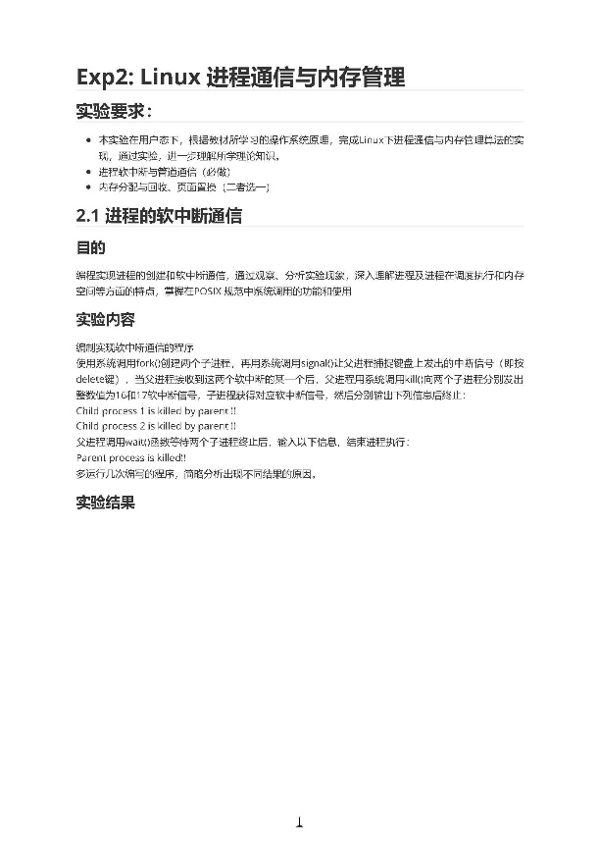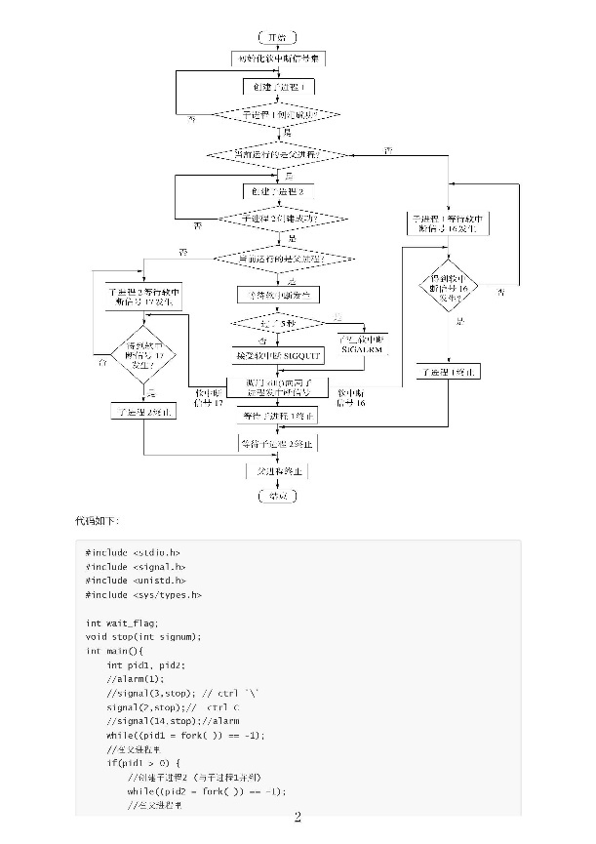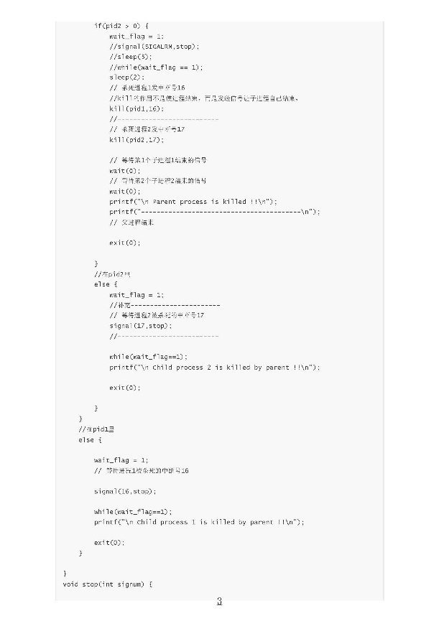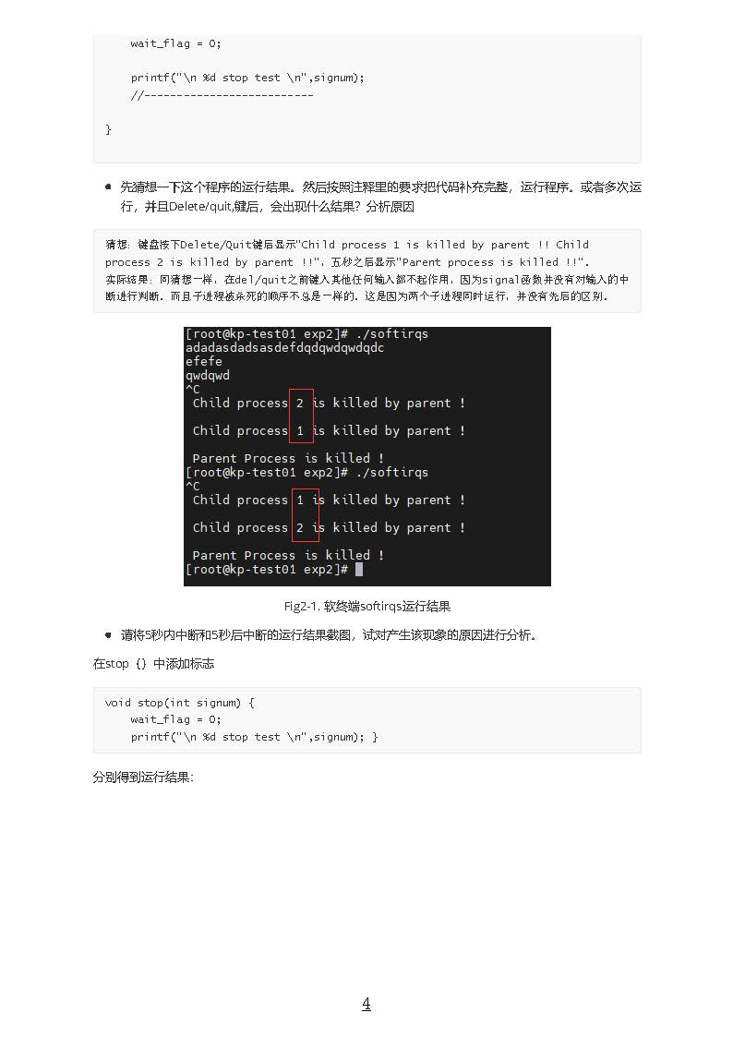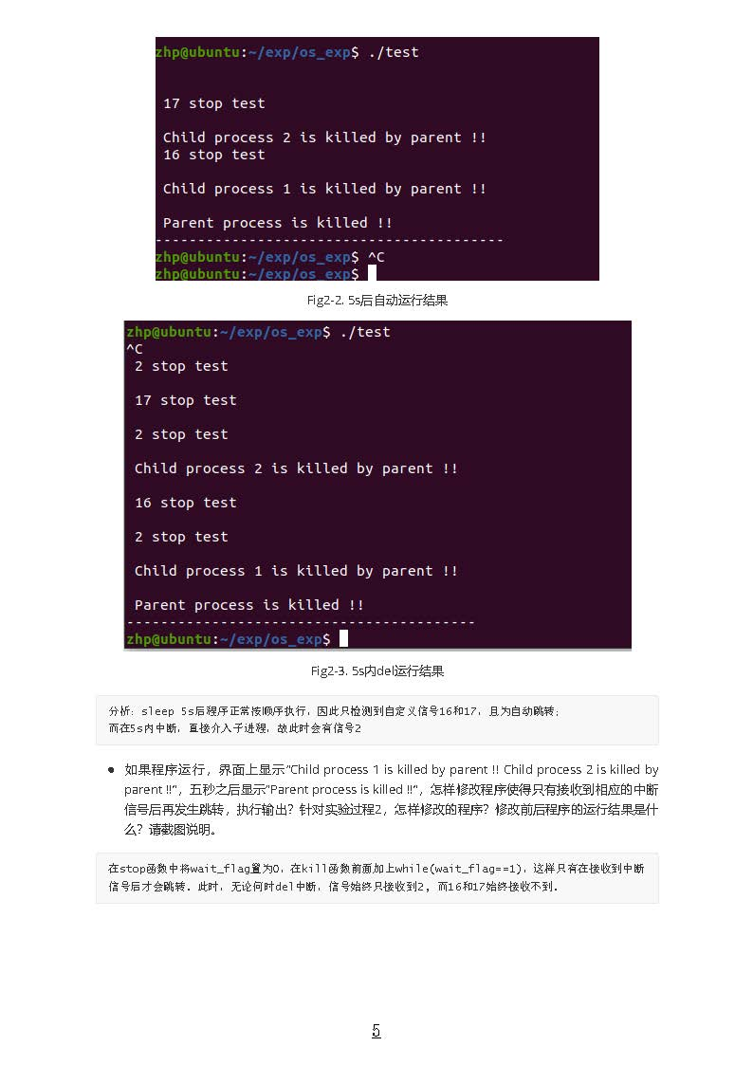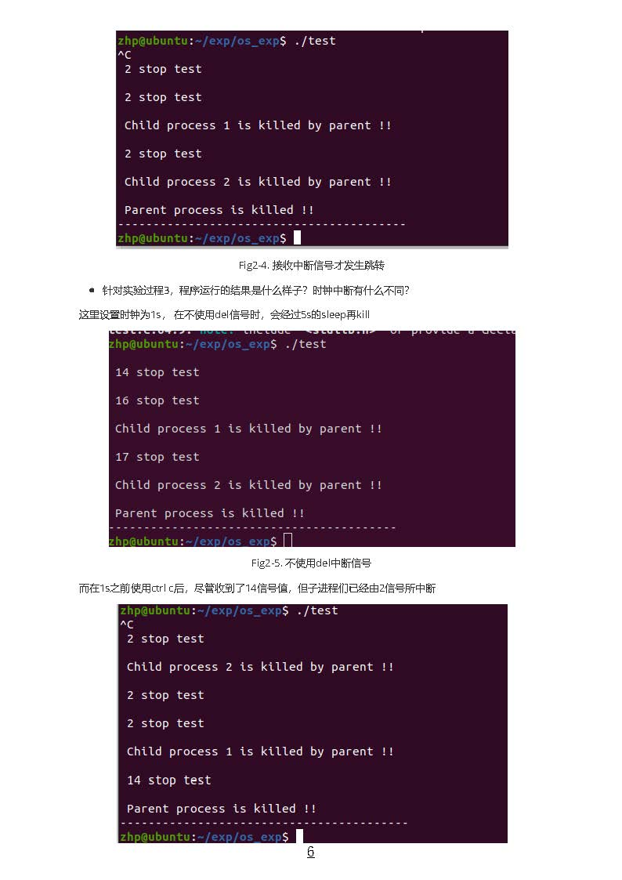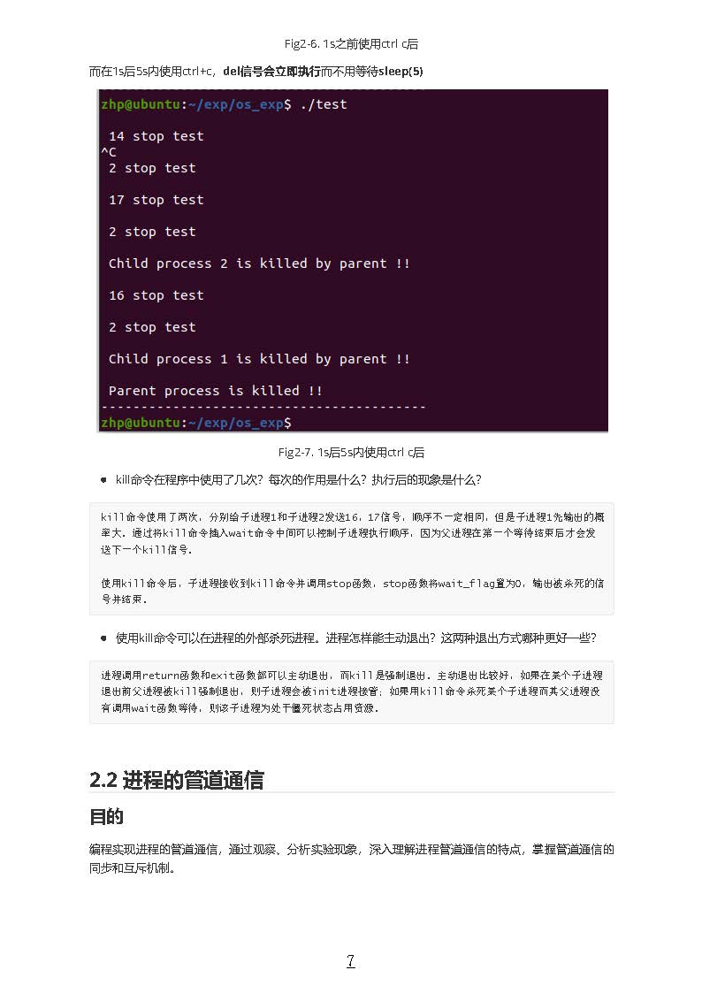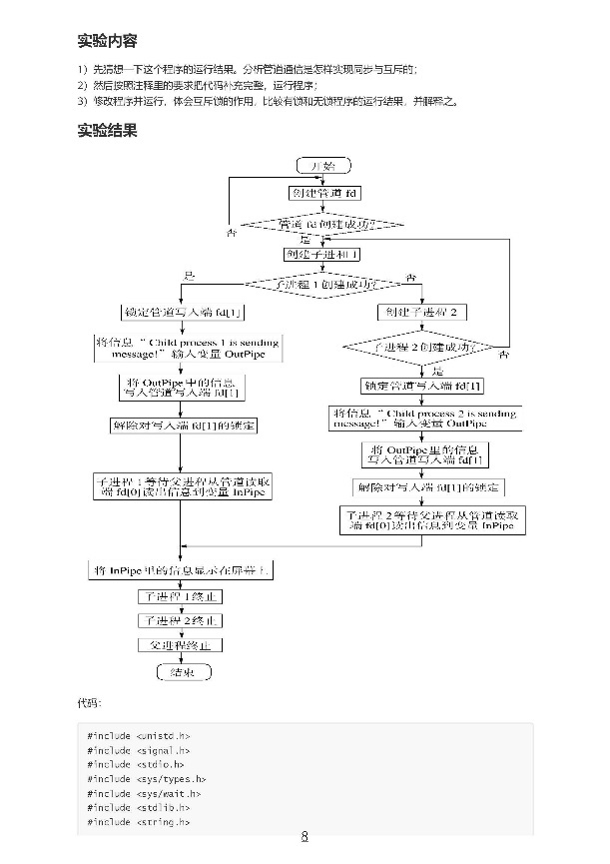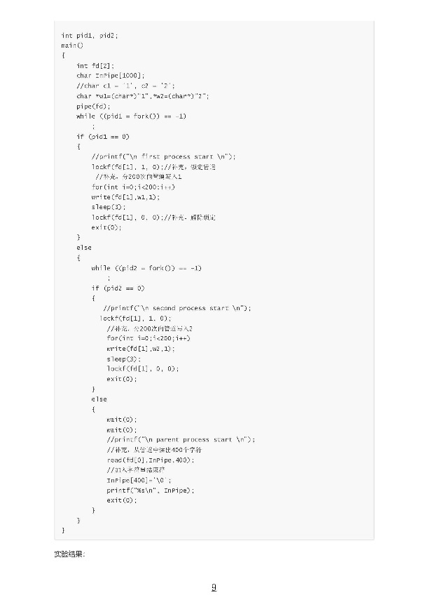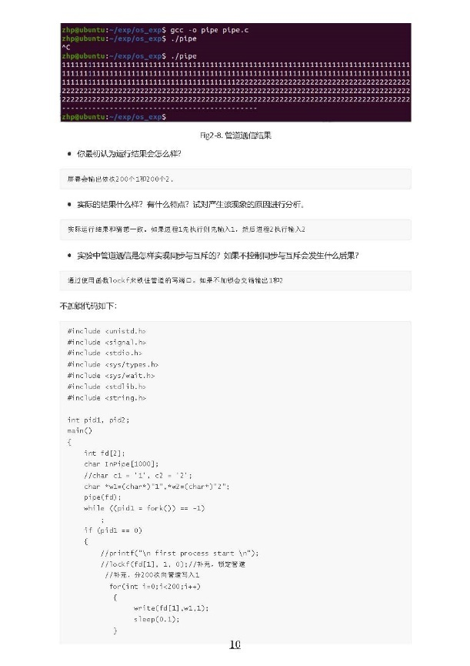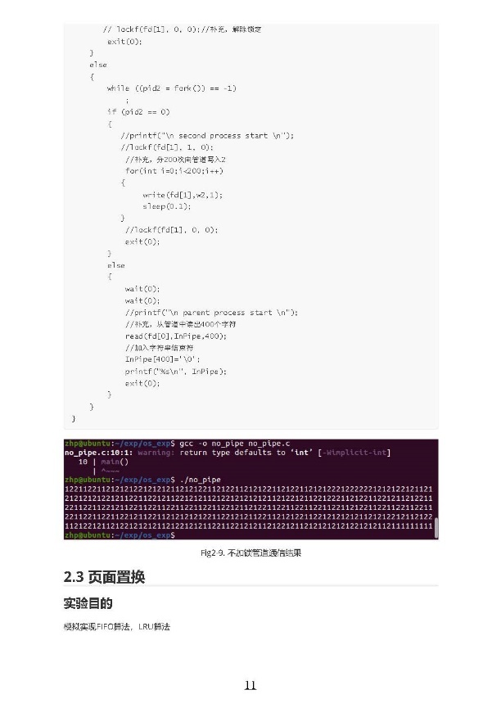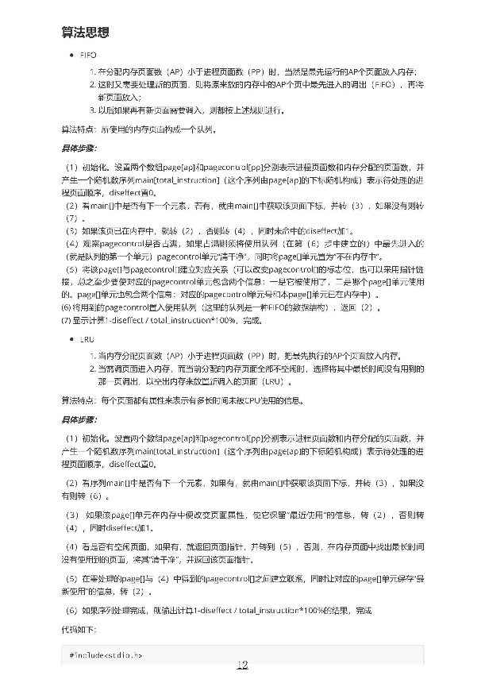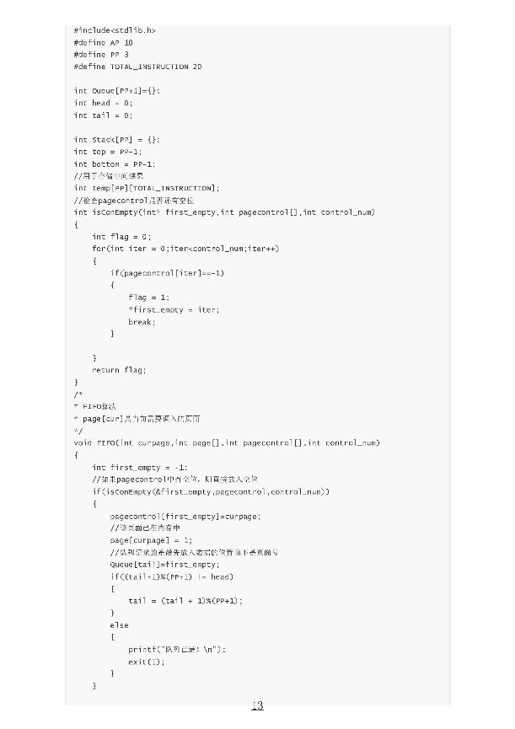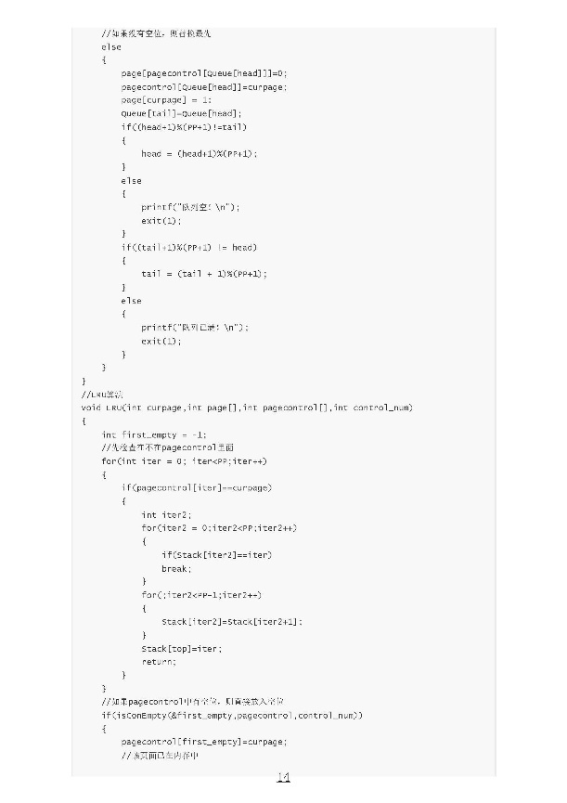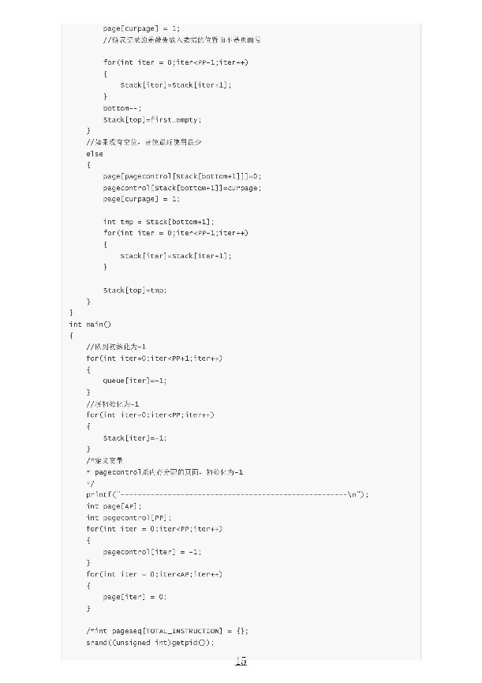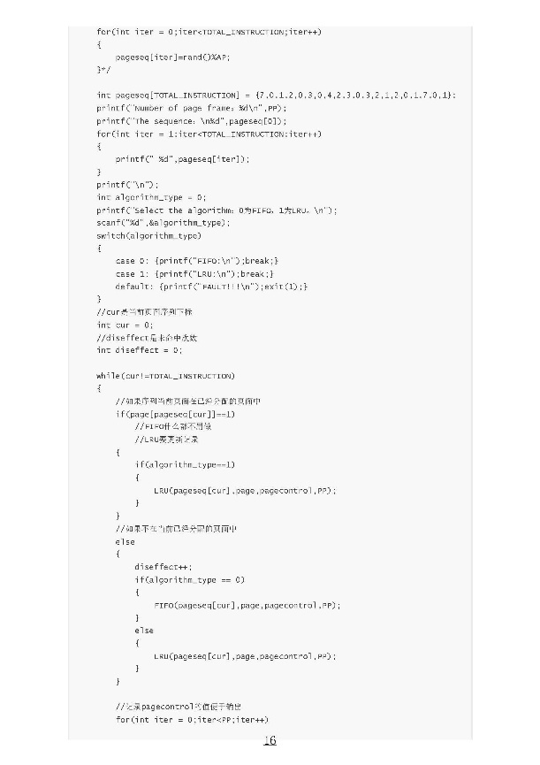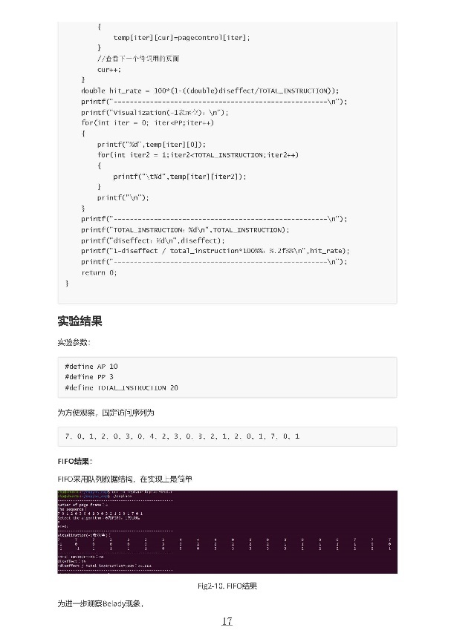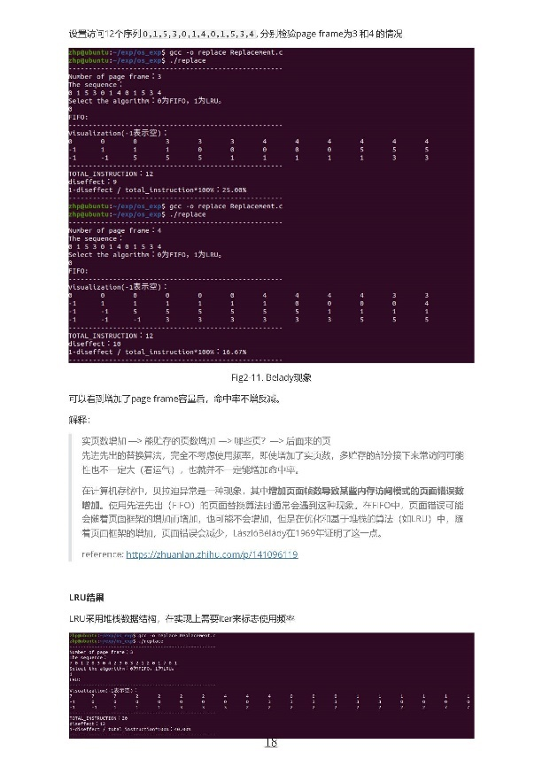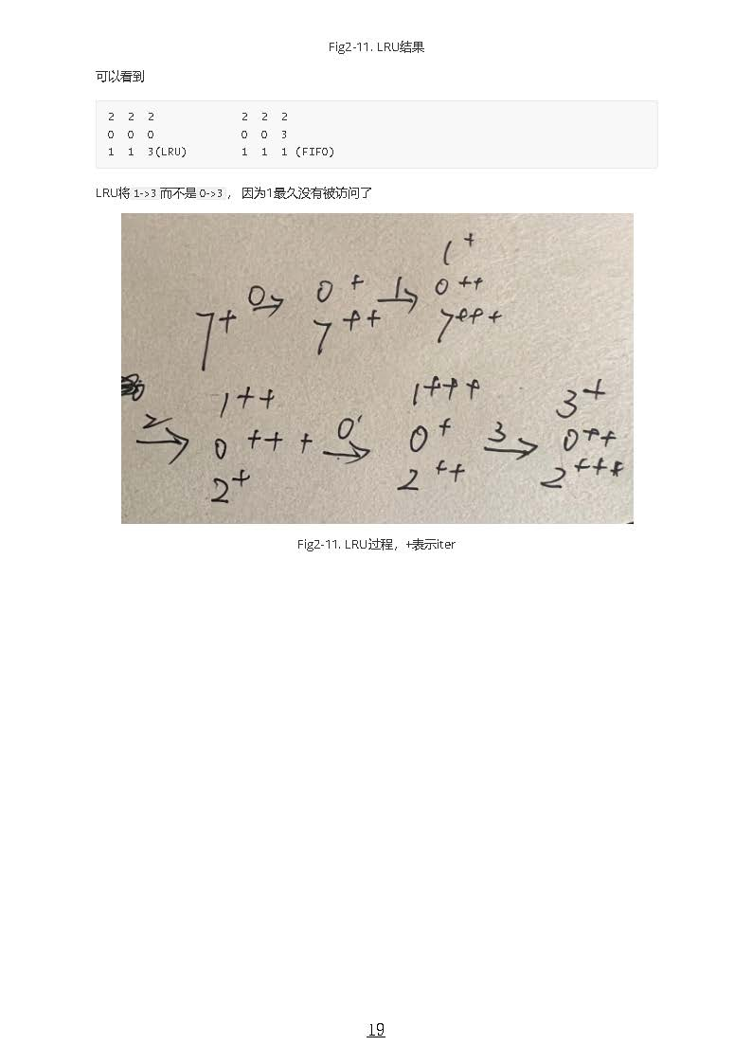

## 2.8 引用文献

[1] https://zhuanlan.zhihu.com/p/141096119

3. 动态模块和字符设备驱动

## 3.1 实验目的

* 理解LINUX字符设备驱动程序的基本原理；
* 掌握字符设备的驱动运作机制；
* 学会编写字符设备驱动程序
* 学会编写用户程序通过对字符设备的读写完成不同用户的通信

## 3.2 实验要求

* 编写一个简单的字符设备驱动程序，以内核空间模拟字符设备，完成对该设备的打开，读写和释放操作；
* 编写聊天程序实现不同用户通过该设备实现一对一、一对多、多对多的聊天。

## 3.3 实验步骤

1. 首先进行hello_world 的动态模块测试，完成最基本的模块设计，包括了解初始化、清理、编译、安装等基本操作。
2. 进行篡改测试，进一步深入动态模块的设计，通过修改系统调用表来加深对动态模块的理解。
3. 基于上述内容，模拟字符设备驱动。

## 3.4 测试数据设计

本次实验不需要设计测试数据。

## 3.5 实验结果与分析

### 3.5.1 动态模块简单demo

这里采用 V 2.6 ，执行 makefile 进行编译。

V2.6 当前目录建立Makefile文件 执行make即可按照Makefile的规定进行编译，形成.ko模块文件

模块的加载 insmod命令 如： insmod filename.ko 或insmod filename.o

模块的查看 lsmod more /proc/modules dmesg ——查看日志（printk）

模块的卸载 rmmod命令 如：rmmod filename

基于上述命令，执行(1) mymodule.c并通过(2) Makefile (对应mymodule.c) 来编译，可以得到**Fig 3-1**新增的文件。

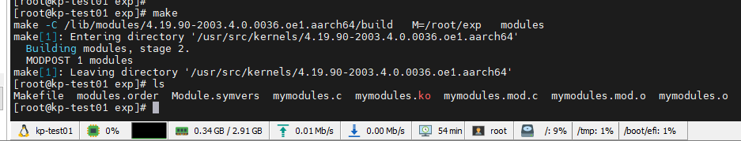

**Fig 3-1:** make 执行结果，产出.ko文件

加载内核，并查看输出日志，得到**Fig 3-2**结果。

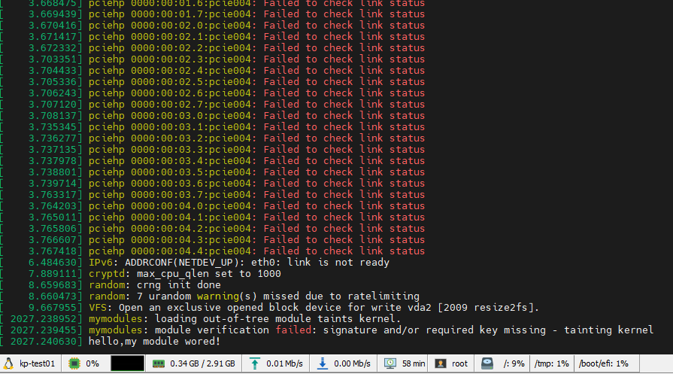

**Fig 3-2:** 内核日志信息

最后卸载动态模块，完成简单的demo演示。

### 3.5.2 篡改系统调用

这里，在实验时出现如下情况：

* 在服务器上执行insmod xxx.ko 会崩溃，推测是服务器硬件太差，2核4G的弱配置不支持
* 在高版本Ubuntu 16.04中insmod xxx.ko 会一直失败，这是因为syscall table在高版本的虚拟机中读写有额外保护，只读情况比较复杂

因此，以下实验在Ubuntu12.04环境下执行

1. **一些尝试**

在使用PPT的例子时，系统调用表的地址是只读的，如**Fig 3-3**所示。

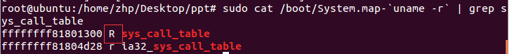

**Fig 3-3:** 查询系统调用表地址

即使在(3) ppt_syscall.c中修改了响应的地址，通过编译(4) modify_new_syscall.c和(5) modify_old_syscall.c所得到输出结果如**Fig 3-4**所示，显示为篡改失败。

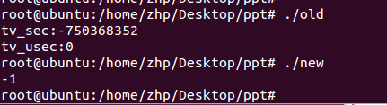

**Fig 3-4:** 测试结果，ret返回为-1说明篡改失败

篡改78 -getoftimeday时失败，且安装后会显示killed并一直被调用，如**Fig 3-5**所示，这与预期不符。推测原因是78 -getoftimeday的权限要求比较高，因为在系统调用表中一直处于使用状态而非unseen，因此linux系统对其保护进而在安装模块时会kill掉安装。

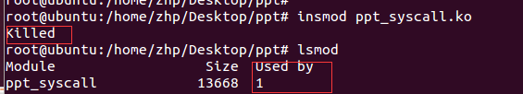

**Fig 3-5:** 78号篡改失败

**（2）正式实验**

通过查找资料[1], 尝试在**空余的系统调用号**中进行篡改操作。Linux操作系统利用系统调用号来标识系统调用，每一个系统调用对应唯一的一个系统调用号。使用sudo find / -name unistd_32.h查找预留系统调用号，查看得到**Fig 3-6**所示结果，其中223号系统调用没有使用，可以篡改此调用号。

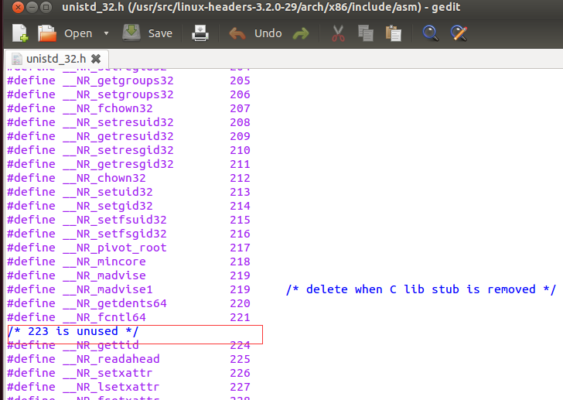

**Fig 3-6:** 系统调用情况，223号未被使用

由**Fig 3-3**查询到是只读属性，所以为了能顺利篡改系统调用的地址，需要提前对控制寄存器CR0 的第16 位WP（写保护位）进行修改，在程序退出时则进行还原。这里，修改控制寄存器的函数为clear_cr0，并在输出日志中打印我的名字、班级和学号，代码详见(6) modify_syscall.c。编译(7) test_modify.c得到输出结果 78+10+20=108，如**Fig 3-7**所示。

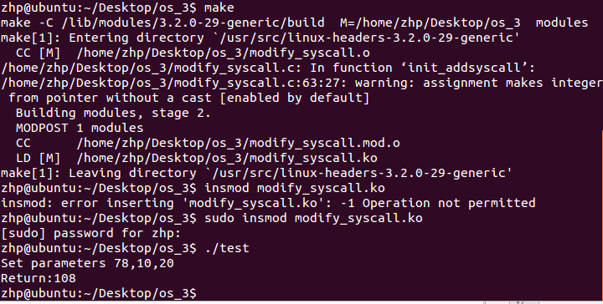

**Fig 3-7:** 篡改输出结果

查看日志**Fig 3-8**，输出了我的名字班级学号，说明篡改成功。

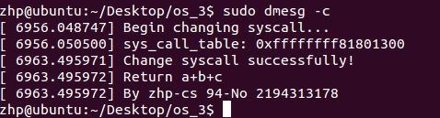

**Fig 3-8:** 篡改输出结果

### 3.5.3 字符设备驱动

编写一个简单的字符设备驱动程序，该字符设备并不驱动特定的硬件, 而是用内核空间模拟字符设备，要求该字符设备包括以下几个基本操作，打开、读、写和释放，并编写测试程序用于测试所编写的字符设备驱动程序。在此基础上，编写程序实现对该字符设备的同步操作。**Fig 3-9**给出了设备驱动的总览。

在Linux内核中：

- 使用cdev结构体来描述字符设备;

- 通过其成员dev_t来定义设备号（分为主、次设备号）以确定字符设备的唯一性;

- 通过其成员file_operations来定义字符设备驱动提供给VFS的接口函数，如常见的open()、read()、write()等。

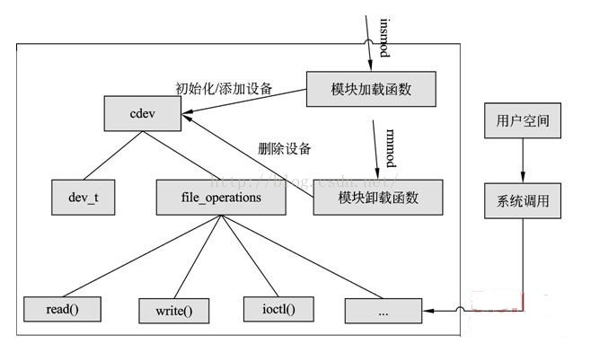

**Fig 3-9:** 设备驱动总览

具体代码详见(8) globalval.c，由于代码较长，这里简单分析一下具体内容：

（1）struct Scull_Dev globalvar; 定义了一个虚拟字符设备驱动globalvar。

（2）声明虚拟字符设备的读、写、打开和释放操作函数

1. static ssize_t globalvar_read(struct file *,char *,size_t ,loff_t *);
2. static ssize_t globalvar_write(struct file *,const char *,size_t ,loff_t *);
3. static int globalvar_open(struct inode *inode,struct file *filp);
4. static int globalvar_release(struct inode *inode,struct file *filp);

（3）struct file_operations globalvar_fops将文件的读、写、打开、释放等操作映射为虚拟字符设备的函数

（4）static int globalvar_init(void)对设备进行初始化以及向内核里面注册驱动

（5）static int globalvar_open打开和释放static int globalvar_release操作

（6）static void globalvar_exit注销设备操作

**（7）读写操作static ssize_t globalvar_read和static ssize_t globalvar_write，具体为：**

globalvar.flag标志当前是否可读，若不可读，则用wait_event_interruptible将其挂起到等待队列globalvar.outq。如果可以读，则使用down_interruptible(&globalvar.sem)进行P操作。接下来更新读指针，len是读的字节数，如果读指针小于写指针，表明新写入了内容，应该读取从写指针到读指针的内容，即len = min(len,(size_t)(globalvar.wr - globalvar.rd))。如果如指针大于等于写指针，表明在循环缓冲区中写指针已经过了一次循环，应令len = min(len,(size_t)(globalvar.end - globalvar.rd))将当前读指针到结尾的内容读完，下一次再读到写指针。用copy_to_user(buf,globalvar.rd,len)函数将内核空间的数据读取出来，并更新读指针位置，如果读指针在缓冲区末尾则将其循环地置为缓冲区首部。最后进行V操作退出临界区。

写操作和读操作大致相同，只不过读写方向相反。首先用P操作进入临界区，计算写入长度len。如果读指针小于写指针，则可以令len = min(len,(size_t)(globalvar.end - globalvar.wr)); 表示从当前写指针到缓冲区末尾都可以写入。如果读指针大于写指针，则只能写入从写指针到读指针之前的位置，即len = min(len,(size_t)(globalvar.rd-globalvar.wr-1));，否则会破坏还未读取的内容，读取时也不能读取写指针后面、本应读取到的内容。最后更新写指针，进行V操作退出临界区，通过 wake_up_interruptible(&globalvar.outq)唤醒读进程。采用这种方式实际上写入的优先级更高。

这里暂不考虑互斥问题（太过复杂，时间有限），为方便测试，实现两个窗口的通信，编写既能读又能写的程序(9) demo.c。启用sudo权限，运行多个窗口，左边读取，右边写入。右边还未输入完成，左边在等待状态，得到**Fig 3-10**实验结果1。

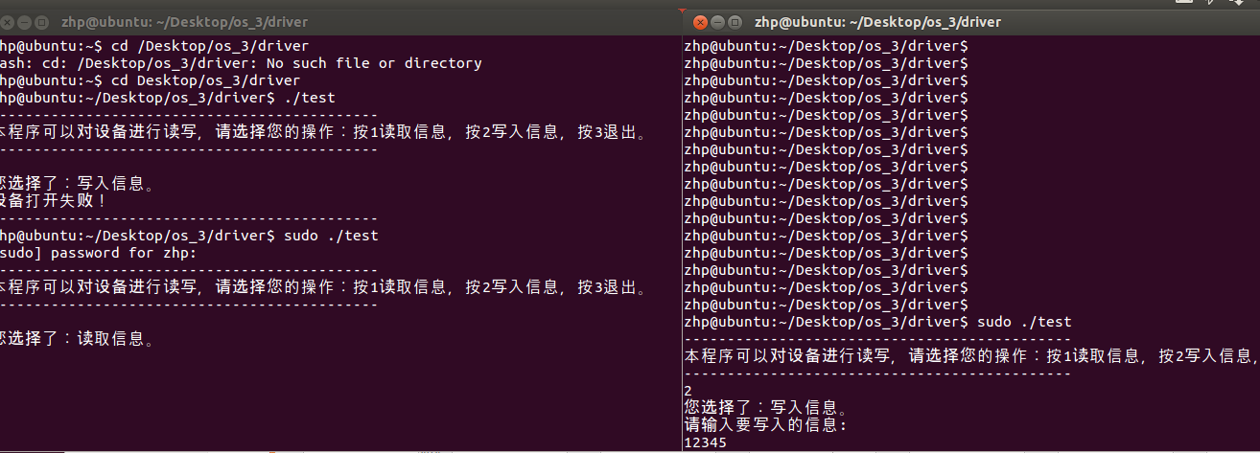

**Fig 3-10:** 实验结果1，左边聊天等待右边输入

写入后，左边能够读取信息12345，得到**Fig 3-11**实验结果2。

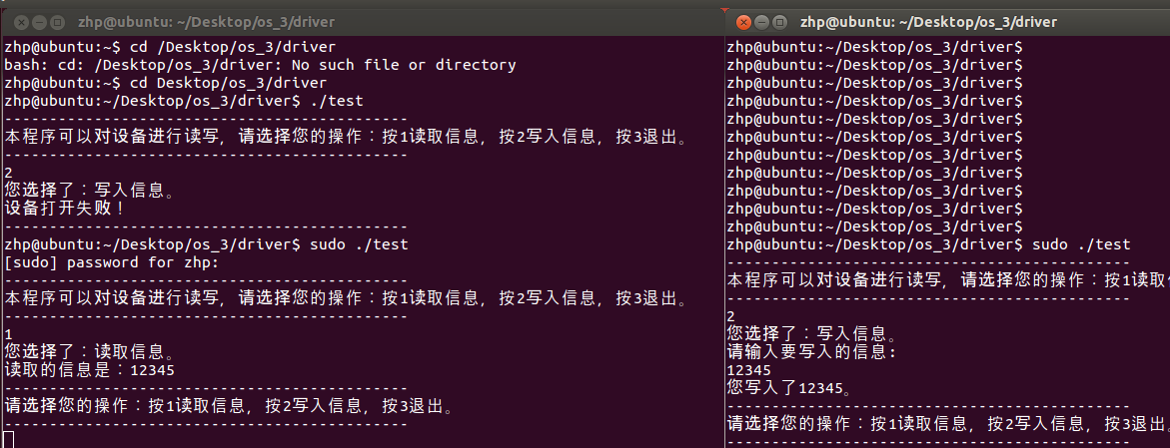

**Fig 3-11:** 实验结果2，左边聊天接收右边输入

查看日志，得到**Fig 3-12**结果。

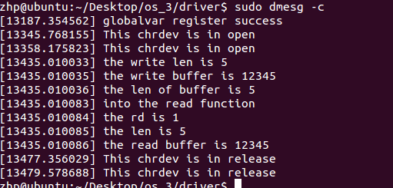

**Fig 3-11:** 日志结果

## 3.6 实验总结

**遇见的问题以及解决：**

1. makefile 执行时，一定要检查命令行是否为TAB而不是空格，否则出现 Makefile:7: missing separator. Stop 报错。

2. 篡改系统调用由于Ubuntu更新缘故，高版本内核的syscall table是只读的，因此高版本的无法insmod modify_syscall.ko 。本实验采用12.04版本的Ubuntu。

3. 在服务器上执行insmod xxx.ko 会崩溃，推测是服务器硬件太差，2核4G的弱配置不支持实验。

4. 由于只读属性，为了能顺利篡改系统调用的地址，需要提前对控制寄存器CR0 的第16 位WP（写保护位）进行修改，在程序退出时则进行还原。

5. 设备驱动需要root权限。

**收获：**

更加了解了linux内核的模块和系统调用机制，理解了字符设备驱动的基本原理。

## 3.7 附件

### 3.7.1 源代码

#### (1) mymodule.c

1. #include <linux/init.h> /*必须要包含的头文件*/
2. #include <linux/kernel.h>
3. #include <linux/module.h> /*必须要包含的头文件*/
4. static int mymodule_init(void) //模块初始化函数
5. {
6. printk("hello,my module wored! \n");
7. /*输出信息到内核日志*/
8. return 0;
9. }
10. static void mymodule_exit(void) //模块清理函数
11. {
12. printk("goodbye,unloading my module.\n");
13. /*输出信息到内核日志*/
14. }
15. module_init(mymodule_init); //注册初始化函数
16. module_exit(mymodule_exit);
17. //注册清理函数
18. MODULE_LICENSE("GPL");
19. //模块许可声明

#### (2) Makefile (对应mymodule.c)

1. ifneq ($(KERNELRELEASE),)
2. obj-m := mymodules.o
3. #obj-m指编译成外部模块
4. else
5. KERNELDIR := /lib/modules/$(shell uname -r)/build
6. #定义一个变量，指向内核目录
7. PWD := $(shell pwd)
8. modules:
9. $(MAKE) -C $(KERNELDIR) M=$(PWD) modules
10. #编译内核模块
11. Endif

#### (3) ppt_syscall.c

1. #include <linux/init.h>
2. #include <linux/kernel.h>
3. #include <linux/module.h>
4. //original,syscall 78 function: gettimeofday
5. // new syscall 78 function: print "No 78 syscall has changed to hello" and return a+b
6. #define sys_No 78
7. unsigned long old_sys_call_func;
8. unsigned long p_sys_call_table=0xffffffff81801300; // find in /boot/System.map-'uname -r'
9. asmlinkage int hello(int a,int b) //new function
10. {
11. printk("No 78 syscall has changed to hello");
12. return a+b;
13. }
14. void modify_syscall(void)
15. {
16. unsigned long *sys_call_addr;
17. sys_call_addr=(unsigned long *)(p_sys_call_table+sys_No*4);
18. old_sys_call_func=*(sys_call_addr);
19. *(sys_call_addr)=(unsigned long)&hello; // point to new function
20. }
21. void restore_syscall(void)
22. {
23. unsigned long *sys_call_addr;
24. sys_call_addr=(unsigned long *)(p_sys_call_table+sys_No*4);
25. *(sys_call_addr)=old_sys_call_func; // point to original function
26. }
27. static int mymodule_init(void)
28. {
29. modify_syscall();
30. return 0;
31. }
32. static void mymodule_exit(void)
33. {
34. restore_syscall();
35. }
36. module_init(mymodule_init);
37. module_exit(mymodule_exit);
38. MODULE_LICENSE("GPL");

#### (4) modify_new_syscall.c

1. #include<stdio.h>
2. #include<sys/time.h>
3. #include<unistd.h>
4. int main()
5. {
6. int ret=syscall(78,10,20); //after modify syscall78
7. printf("%d\n",ret);
8. return 0;
9. }

#### (5) modify_old_syscall.c

1. #include<stdio.h>
2. #include<sys/time.h>
3. #include<unistd.h>
4. int main()
5. {
6. struct timeval tv;
7. syscall(78,&tv,NULL); //before modify syscall 78 :gettimeofday
8. printf("tv_sec:%d\n",tv.tv_sec);
9. printf("tv_usec:%d\n",tv.tv_usec);
10. return 0;}、

#### (6) modify_syscall.c

1. #include <linux/module.h>
2. #include <linux/kernel.h>
3. #include <linux/init.h>
4. #include <linux/unistd.h>
5. #include <linux/time.h>
6. #include <asm/uaccess.h>
7. #include <linux/sched.h>
8. #include <linux/kallsyms.h>
9. //using syscall 223
10. #define __NR_syscall 223
11. unsigned long *sys_call_table;
12. unsigned int clear_cr0(void);
13. void setback_cr0(unsigned int val);
14. static int sys_mycall(int a, int b, int c);
15. //to save the original value of the register cr0
16. unsigned long orig_cr0;
17. unsigned long *sys_call_table = 0;
18. //to save the original syscall func
19. unsigned long old_sys_call_func;
20. //set 0 to the 17th bit (WP) in reg cr0
21. unsigned int clear_cr0(void)
22. {
23. unsigned int cr0 = 0;
24. unsigned int ret;
25. //move the value in reg cr0 to reg rax
26. //movl moves a 32-bits operand
27. //movq moves a 64-bits operand
28. //rax is a 64-bits register
29. //an assembly language code
30. //asm volatile ("movl %%cr0, %%eax" : "=a"(cr0));//32-bits
31. asm volatile ("movq %%cr0, %%rax" : "=a"(cr0)); //64-bits
32. ret = cr0;
33. //var cr0 is rax
34. cr0 &= 0xfffeffff; //set 0 to the 17th bit
35. //asm volatile ("movl %%eax, %%cr0" :: "a"(cr0));//32-bits
36. //note that cr0 above is a variable while cr0 below is a reg.
37. asm volatile ("movq %%rax, %%cr0" :: "a"(cr0));
38. return ret;
39. }
40. //recover the value of WP
41. void setback_cr0(unsigned int val)
42. {
43. //asm volatile ("movl %%eax, %%cr0" :: "a"(val));//32-bits
44. asm volatile ("movq %%rax, %%cr0" :: "a"(val));//64-bits
45. }
46. //my syscall function
47. static int sys_mycall(int a,int b,int c)
48. {
49. printk("Change syscall successfully!\nReturn a+b+c\nBy zhp-cs 94-No 2194313178\n");
50. return a+b+c;
51. }
52. static int __init init_addsyscall(void)
53. {
54. printk("Begin changing syscall...\n");
55. //Automatically get sys_call_table address
56. sys_call_table = (unsigned long *)kallsyms_lookup_name("sys_call_table");
57. //使用了kallsyms_lookup_name("sys_call_table");自动获取地址
58. //print sys_call_table address
59. printk("sys_call_table: 0x%p\n", sys_call_table);
60. //save original syscall func
61. old_sys_call_func = (int(*)(void))(sys_call_table[__NR_syscall]);
62. //modify the value of WP in CR0
63. orig_cr0 = clear_cr0();
64. //change the syscall address
65. sys_call_table[__NR_syscall] = (unsigned long)&sys_mycall;
66. //setback the value of WP in CR0
67. //to read only
68. setback_cr0(orig_cr0);
69. return 0;
70. }
71. static void __exit exit_addsyscall(void)
72. {
73. //modify the value of WP in CR0
74. orig_cr0 = clear_cr0();
75. //change the syscall address
76. sys_call_table[__NR_syscall] =old_sys_call_func;
77. //setback the value of WP in CR0
78. //to read only
79. setback_cr0(orig_cr0);
80. printk("Recovering syscall...\n");
81. }
82. module_init(init_addsyscall);
83. module_exit(exit_addsyscall);
84. MODULE_LICENSE("GPL");

#### (7) test_modify.c

1. #include<stdio.h>
2. #include<unistd.h>
3. #include<sys/syscall.h>
4. #include<time.h>
5. int main()
6. {
7. printf("Set parameters 78,10,20\nReturn:");
8. int ret=syscall(321,78,10,20);
9. if(ret == -1)
10. printf("syscall failed!\n");
11. else
12. printf("%d\n",ret);
13. return 0;
14. }

#### (8) globalval.c

1. #include<linux/module.h>
2. #include<linux/init.h>
3. #include<linux/fs.h>
4. #include<linux/uaccess.h>
5. #include<linux/wait.h>
6. #include<linux/semaphore.h>
7. #include<linux/sched.h>
8. #include<linux/cdev.h>
9. #include<linux/types.h>
10. #include<linux/kdev_t.h>
11. #include<linux/device.h>
12. #define MAXNUM 100
13. #define MAJOR_NUM 456 //主设备号 ，没有被使用
14. //设备的结构体
15. struct Scull_Dev{
16. struct cdev devm; //字符设备
17. struct semaphore sem; //信号量，实现读写时的 PV 操作
18. wait_queue_head_t outq; //等待队列，实现阻塞操作
19. int flag; //阻塞唤醒标志
20. char buffer[MAXNUM+1]; //字符缓冲区
21. char *rd,*wr,*end; //读，写，尾指针
22. };
23. //虚拟字符设备globalvar
24. struct Scull_Dev globalvar;
25. static struct class *my_class;
26. //MAJOR_NUM=456,主设备号
27. int major=MAJOR_NUM;
28. //函数声明：读、写、打开、释放
29. static ssize_t globalvar_read(struct file *,char *,size_t ,loff_t *);
30. static ssize_t globalvar_write(struct file *,const char *,size_t ,loff_t *);
31. static int globalvar_open(struct inode *inode,struct file *filp);
32. static int globalvar_release(struct inode *inode,struct file *filp);
33. //字符设备的数据接口，将文件的读、写、打开、释放等操作映射为相应的函数。
34. struct file_operations globalvar_fops =
35. {
36. .read=globalvar_read,
37. .write=globalvar_write,
38. .open=globalvar_open,
39. .release=globalvar_release,
40. };
41. /*
42. 设备初始化：
43. 调用内核函数register_chrdev把驱动程序的基本入口点
44. 指针存放在内核的字符设备地址表中，在用户进程对该设备
45. 执行系统调用时提供入口地址
46. */
47. static int globalvar_init(void)
48. {
49. int result = 0;
50. int err = 0;
51. //MKDEV获取设备在设备表中的位置
52. //major是主设备号，minor是次设备号
53. //这里是新定义一个设备号（）
54. dev_t dev = MKDEV(major, 0);
55. if(major)
56. {
57. //静态申请设备编号
58. //第一个参数表示设备号，第二个参数表示注册的此设备数目，
59. //第三个表示设备名称。
60. result = register_chrdev_region(dev, 1, "charmem");
61. }
62. else
63. {
64. //动态分配设备号
65. //第一个参数保存生成的设备号，第二个参数表示次设备号的基准，
66. //即从哪个次设备号开始分配，第三个表示注册的此设备数目，
67. //第四个表示设备名称。
68. result = alloc_chrdev_region(&dev, 0, 1, "charmem");
69. major = MAJOR(dev);
70. }
71. //返回值：小于0，则自动分配设备号错误。否则分配得到的设备号就被&dev带出来。
72. if(result < 0)
73. return result;
74. //将struct cdev类型的结构体变量和file_operations结构体进行绑定。
75. cdev_init(&globalvar.devm, &globalvar_fops);
76. //cdev中的struct module *owner;填充时，值要为 THIS_MODULE，表示模块
77. globalvar.devm.owner = THIS_MODULE;
78. //向内核里面添加一个驱动，注册驱动
79. //第一个输入参数代表即将被添加入Linux内核系统的字符设备
80. //第二个输入参数是dev_t类型的变量，此变量代表设备的设备号
81. //第三个输入参数是无符号的整型变量，代表想注册设备的设备号的范围
82. //如果成功，则返回0，如果失败，则返回ENOMEM, ENOMEM的被定义为12。
83. -----------------------------------
84. err = cdev_add(&globalvar.devm, dev, 1);
85. if(err)
86. printk(KERN_INFO "Error %d adding char_mem device", err);
87. else
88. {
89. //设备注册成功
90. printk("globalvar register success\n");
91. sema_init(&globalvar.sem,1); //初始化信号量
92. init_waitqueue_head(&globalvar.outq); //初始化等待队列
93. globalvar.rd = globalvar.buffer; //读指针
94. globalvar.wr = globalvar.buffer; //写指针
95. globalvar.end = globalvar.buffer + MAXNUM;//缓冲区尾指针
96. globalvar.flag = 0; // 阻塞唤醒标志置 0
97. }
98. ---------------------------------------
99. //创建设备文件
100. my_class = class_create(THIS_MODULE, "chardev0");
101. device_create(my_class, NULL, dev, NULL, "chardev0");
102. return 0;
103. }
104. //.open=globalvar_open, 函数映射
105. static int globalvar_open(struct inode *inode,struct file *filp)
106. {
107. //如果该模块处于活动状态且对它引用计数加1操作正确则返回1，否则返回0.
108. try_module_get(THIS_MODULE);//模块计数加一
109. printk("This chrdev is in open\n");
110. return(0);
111. }
113. static int globalvar_release(struct inode *inode,struct file *filp)
114. {
115. module_put(THIS_MODULE); //模块计数减一
116. printk("This chrdev is in release\n");
117. return(0);
118. }
119. static void globalvar_exit(void)
120. {
121. //注销设备
122. device_destroy(my_class, MKDEV(major, 0));
123. class_destroy(my_class);
124. cdev_del(&globalvar.devm);
125. unregister_chrdev_region(MKDEV(major, 0), 1); //注销设备
126. }
128. static ssize_t globalvar_read(struct file *filp,char *buf,size_t len,loff_t *off)
129. {
130. //globalvar.flag是阻塞唤醒标志，为0可读
131. //条件condition为真时调用这个函数将直接返回0
132. if(wait_event_interruptible(globalvar.outq,globalvar.flag!=0)) //不可读时 阻塞读进程
133. {
134. return -ERESTARTSYS;
135. }
136. if(down_interruptible(&globalvar.sem)) //P 操作
137. {
138. return -ERESTARTSYS;
139. }
140. globalvar.flag = 0;
141. printk("into the read function\n");
142. printk("the rd is %c\n",*globalvar.rd); //读指针
143. //读指针小于写指针
144. if(globalvar.rd < globalvar.wr)
145. len = min(len,(size_t)(globalvar.wr - globalvar.rd)); //更新读写长度
146. else
147. len = min(len,(size_t)(globalvar.end - globalvar.rd));
148. printk("the len is %d\n",len);
149. //copy_to_user()完成用户空间到内核空间的复制，函数copy_from_user()完成内核空间到
150. //用户空间的复制。如果数据拷贝成功，则返回零；否则，返回没有拷贝成功的数据字节数。
151. if(copy_to_user(buf,globalvar.rd,len))
152. {
153. printk(KERN_ALERT"copy failed\n");
154. up(&globalvar.sem); //V操作
155. return -EFAULT;
156. }
157. printk("the read buffer is %s\n",globalvar.buffer);
158. globalvar.rd = globalvar.rd + len;
159. if(globalvar.rd == globalvar.end)
160. globalvar.rd = globalvar.buffer; //字符缓冲区循环
161. up(&globalvar.sem); //V 操作
162. return len;
163. }
164. //写入
165. static ssize_t globalvar_write(struct file *filp,const char *buf,size_t len,loff_t *off)
166. {
167. if(down_interruptible(&globalvar.sem)) //P 操作
168. {
169. return -ERESTARTSYS;
170. }
171. if(globalvar.rd <= globalvar.wr)
172. len = min(len,(size_t)(globalvar.end - globalvar.wr));
173. else
174. len = min(len,(size_t)(globalvar.rd-globalvar.wr-1));
175. printk("the write len is %d\n",len);
176. //从用户空间写入内核空间
177. //该字符设备并不驱动特定的硬件, 而是用内核空间模拟字符设备
178. if(copy_from_user(globalvar.wr,buf,len))
179. {
180. up(&globalvar.sem); //V 操作
181. return -EFAULT;
182. }
183. printk("the write buffer is %s\n",globalvar.buffer);
184. printk("the len of buffer is %d\n",strlen(globalvar.buffer));
185. globalvar.wr = globalvar.wr + len;
186. if(globalvar.wr == globalvar.end)
187. globalvar.wr = globalvar.buffer; //循环
188. up(&globalvar.sem); //V 操作
189. globalvar.flag=1; //条件成立，可以唤醒读进程
190. wake_up_interruptible(&globalvar.outq); //唤醒读进程
191. return len;
192. }
194. module_init(globalvar_init);
195. module_exit(globalvar_exit);
196. MODULE_LICENSE("GPL");

#### (9) demo.c

1. #include<sys/types.h>
2. #include<unistd.h>
3. #include<sys/stat.h>
4. #include<stdio.h>
5. #include<fcntl.h>
6. #include<string.h>
7. #include<stdlib.h>
8. int fd,i;
9. char msg[101];
10. void printbar()
11. {
12. printf("---------------------------------------------\n");
13. }
14. int main()
15. {
16. printbar();
17. printf("本程序可以对设备进行读写，");
18. fd = open("/dev/chardev0",O_RDWR,S_IRUSR|S_IWUSR);
19. int operation;
20. while(1)
21. {
22. printf("请选择您的操作：按1读取信息，按2写入信息，按3退出。\n");
23. printbar();
24. scanf("%d",&operation);
25. getchar();
26. switch (operation)
27. {
28. case 1:
29. {
30. printf("您选择了：读取信息。\n");
31. if(fd!=-1)
32. {
33. {
34. for(i=0;i<101;i++) //初始化
35. msg[i]='\0';
36. printf("读取的信息是：");
37. read(fd,msg,100);
38. printf("%s\n",msg);
39. printbar();
40. }
41. }
42. else
43. {
44. printf("设备打开失败！%d\n",fd);
45. printbar();
46. exit(1);
47. }
48. continue;
49. }
50. case 2:
51. {
52. printf("您选择了：写入信息。\n");
53. if(fd!=-1)
54. {
55. printf("请输入要写入的信息:\n");
56. scanf("%s",msg);
57. write(fd,msg,strlen(msg));
58. printf("您写入了%s。\n",msg);
59. printbar();
60. }
61. else
62. {
63. printf("设备打开失败！\n");
64. printbar();
65. exit(1);
66. }
67. continue;
68. }
69. case 3:
70. {
71. printf("再见！\n");
72. printbar();
73. return 0;
74. }
75. default:
76. {
77. printf("不支持该操作！\n");
78. printbar();
79. continue;
80. }
81. }
82. }
83. }

### 3.7.2 README

(注：实验中所有README采用markdown编写，由于篇幅过于冗长，在本报告中以图片形式呈现)

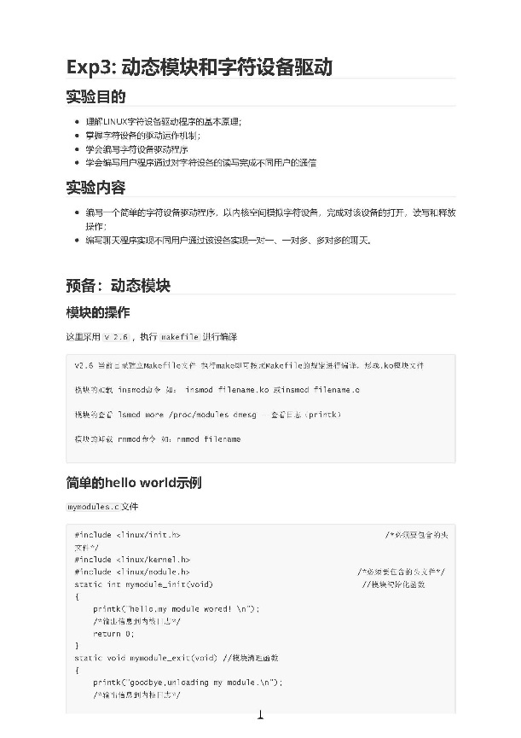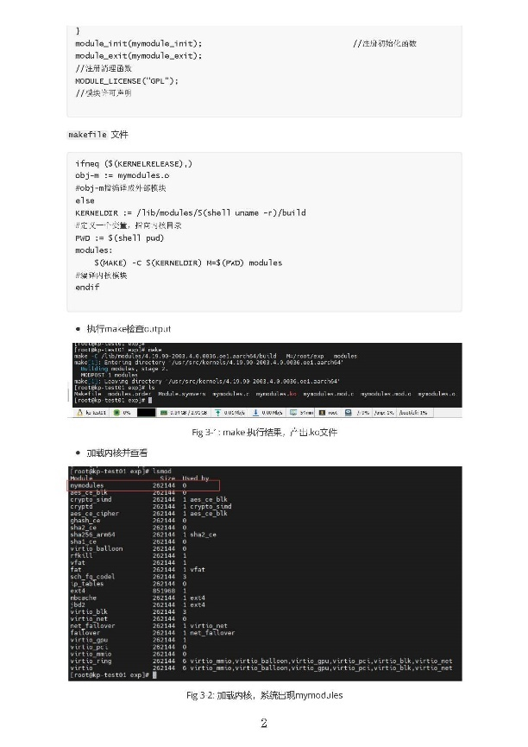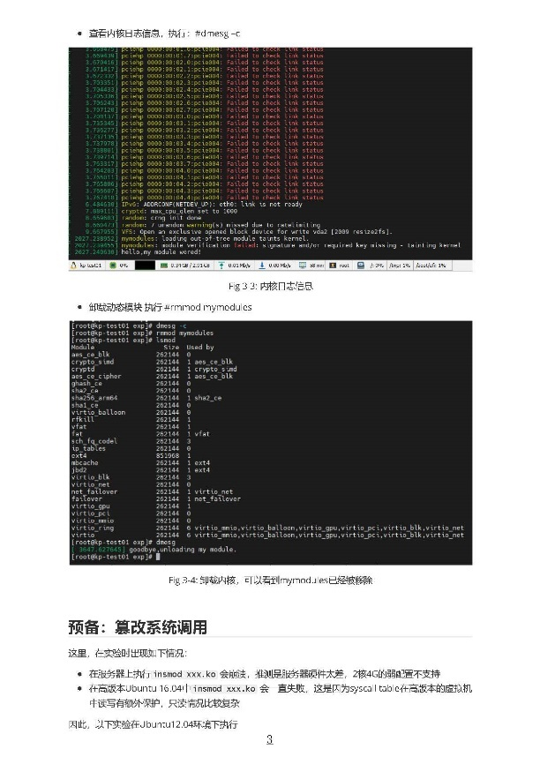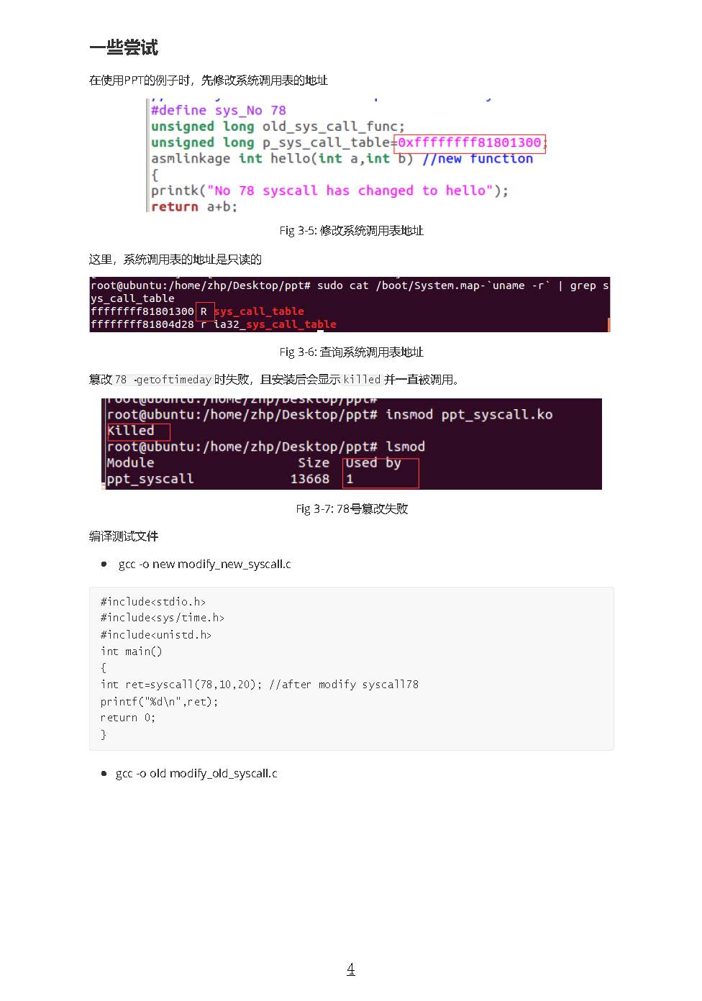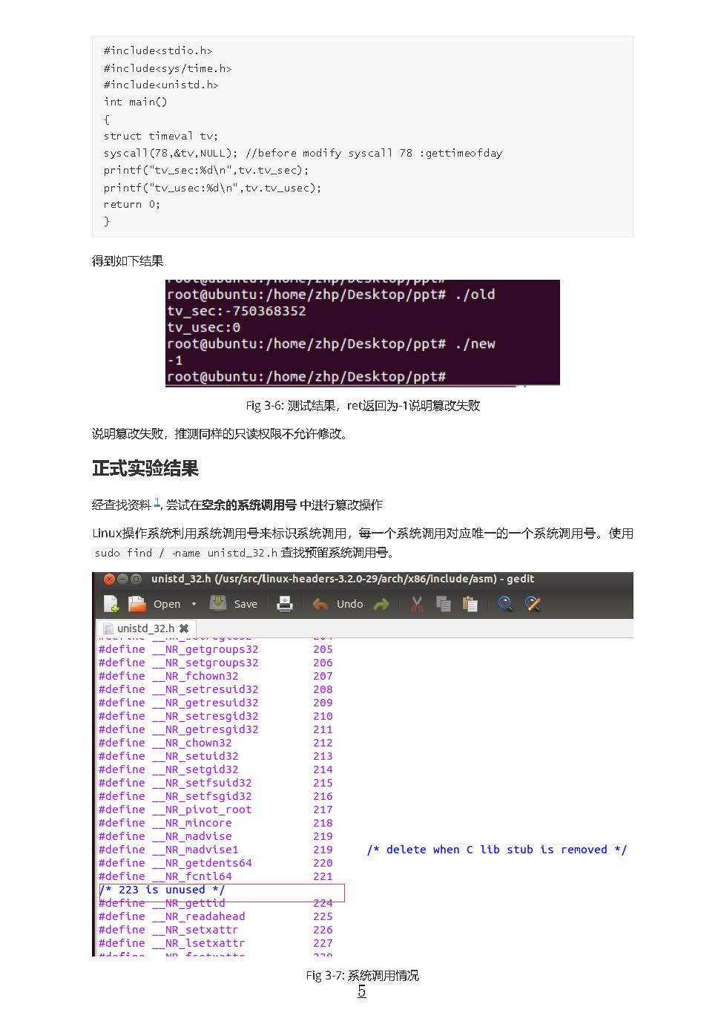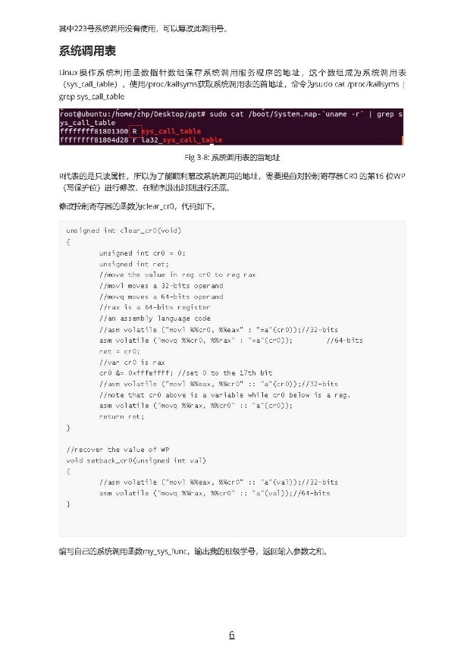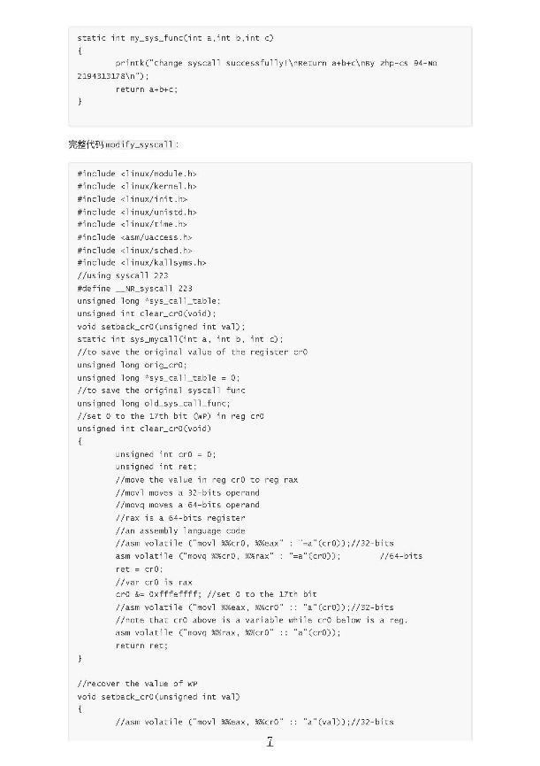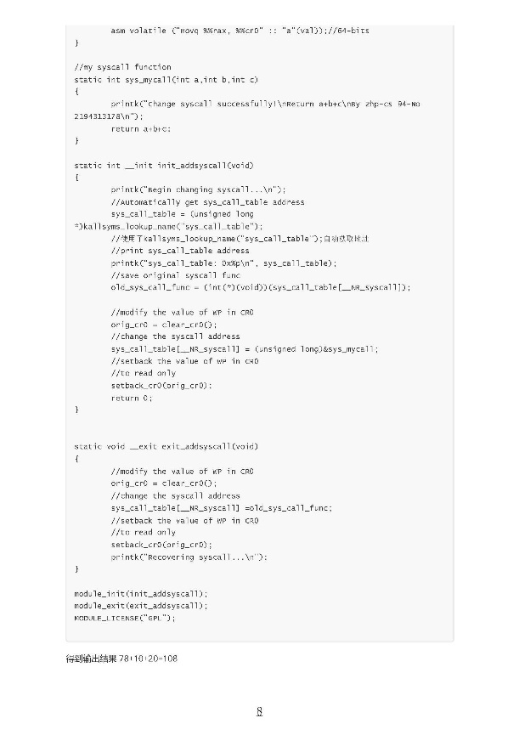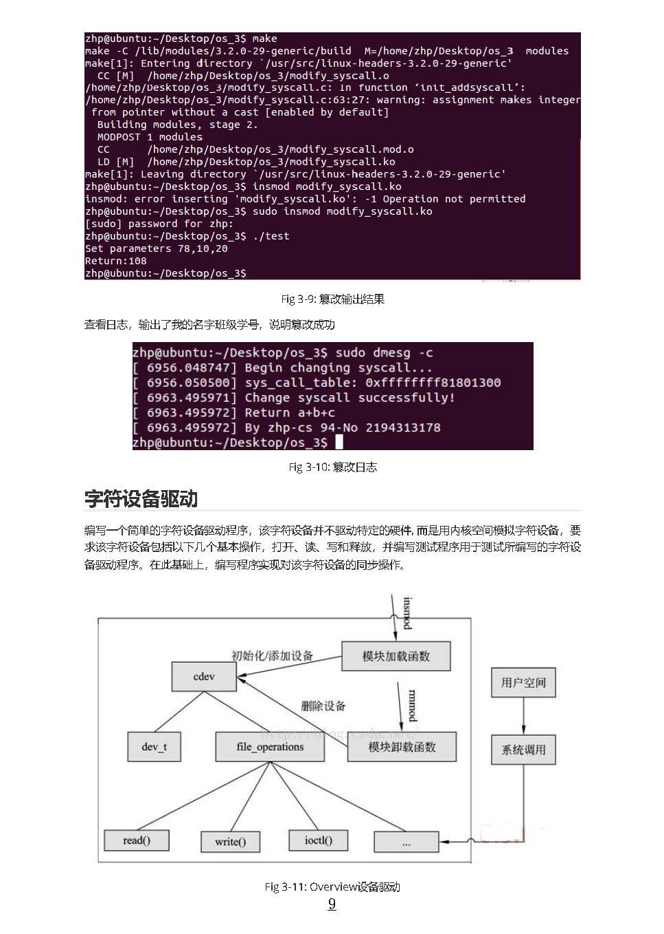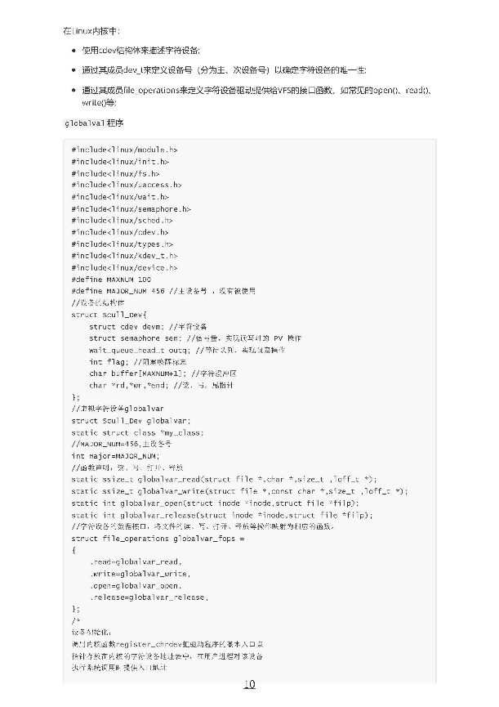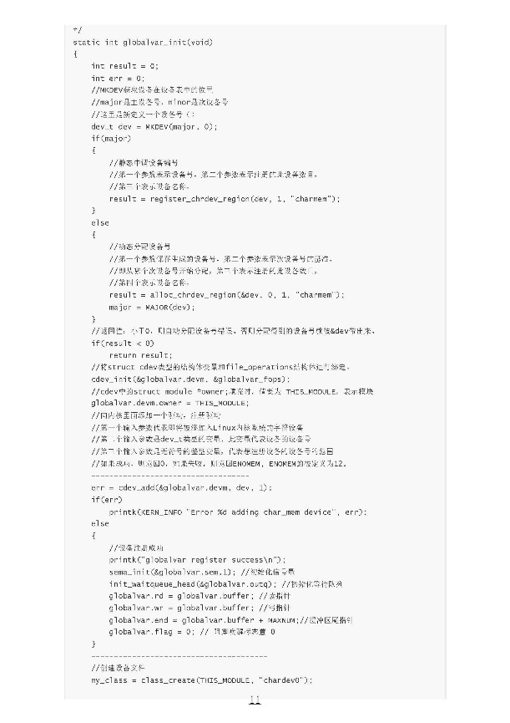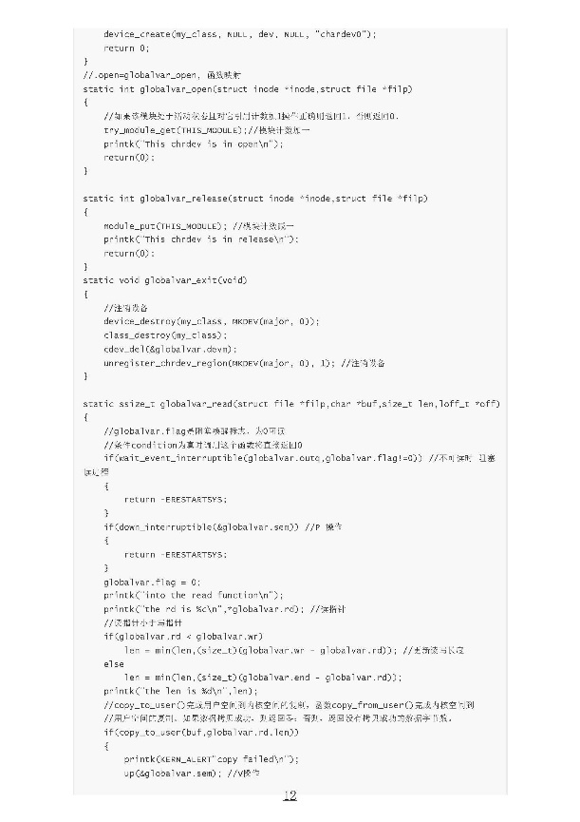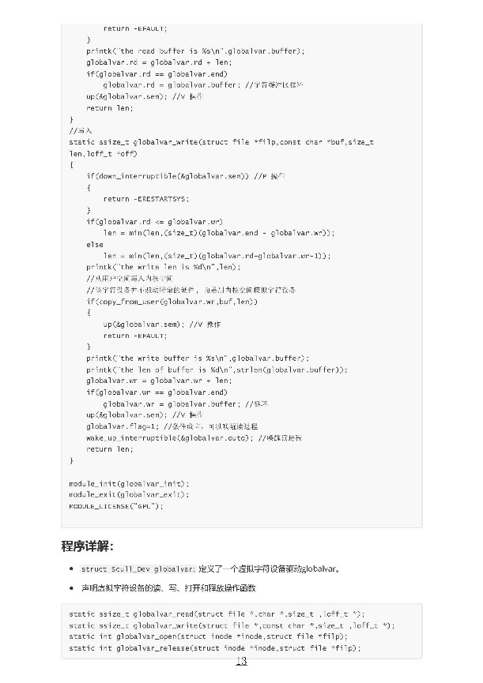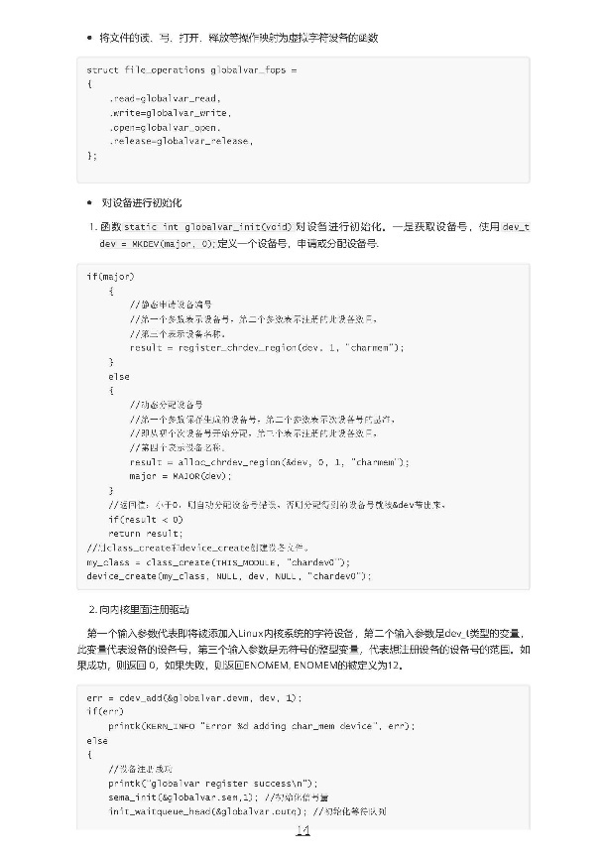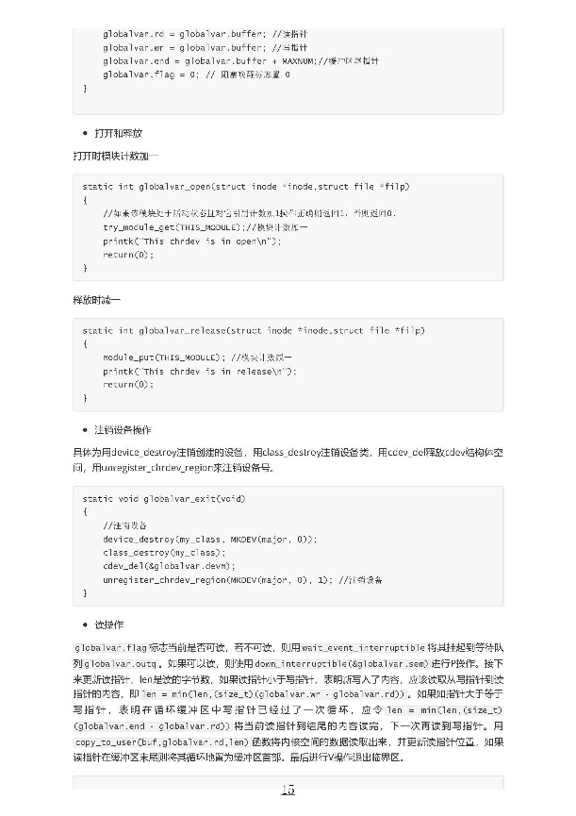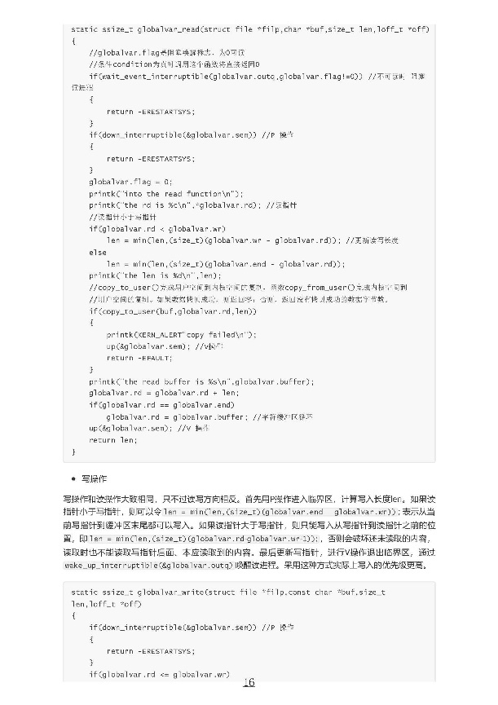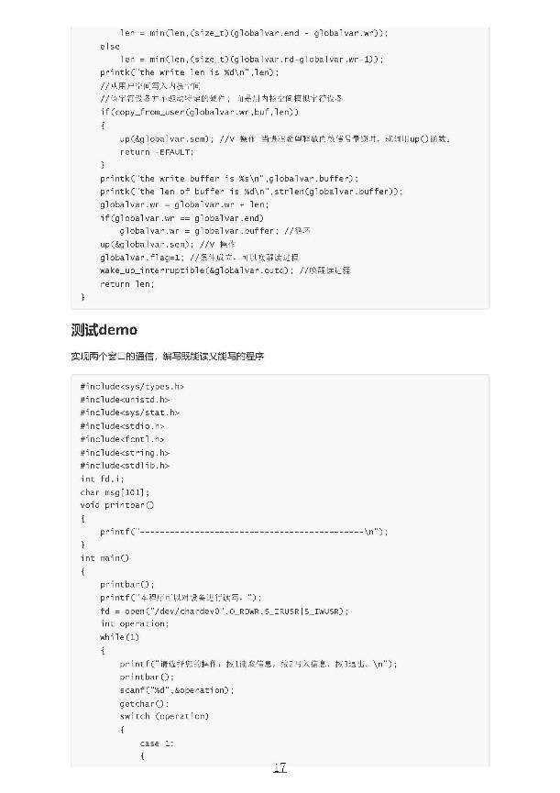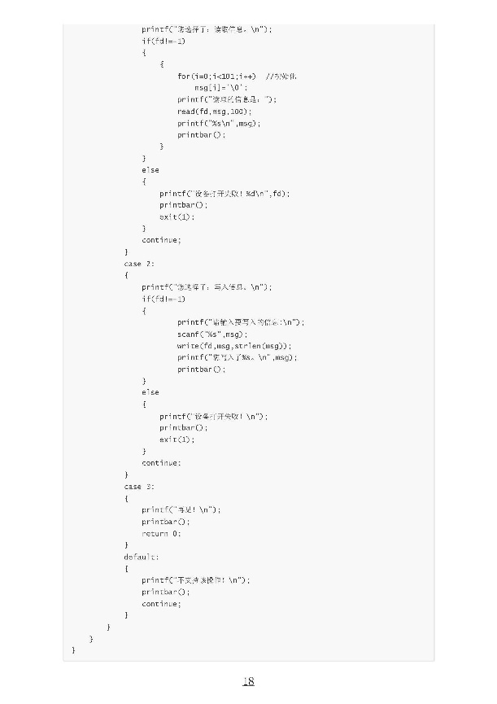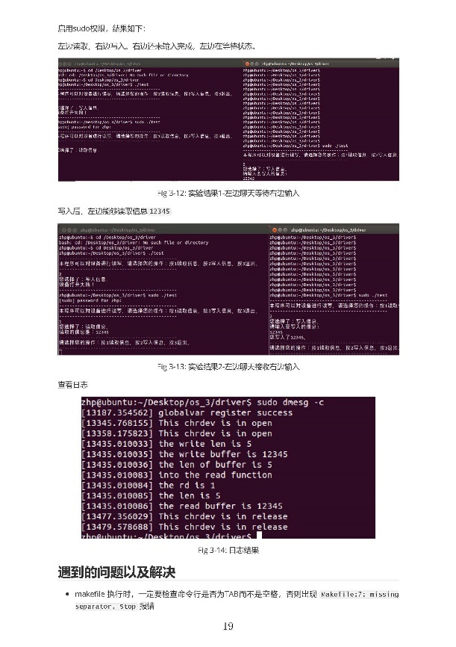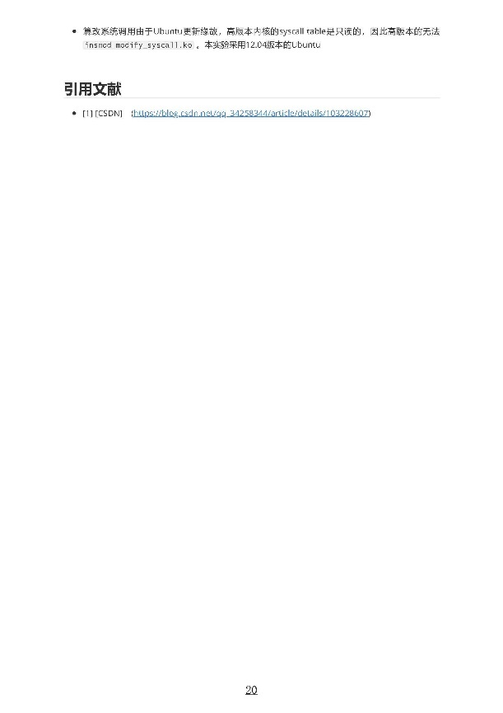

## 3.8 引用文献

[1] https://blog.csdn.net/qq_34258344/article/details/103228607